海大体育馆管理系统

需求分析

编号：GDOU-SYS-UC

版本：2.0

|  |  |  |  |
| --- | --- | --- | --- |
| **组号：** | 软件1193-1 | **日期：** | 2021.10.13 |
| **组员：** | 刘源峰 | **模块：** | 用户管理 |
| **组员：** | 吴国冲 | **模块：** | 场地管理 |
| **组员：** | 邹智峻 | **模块：** | 赛事管理 |
| **组员：** | 刘昊 | **模块：** | 器材管理 |

变更记录

|  |  |  |  |
| --- | --- | --- | --- |
| 日期 | 版本 | 变更说明 | 作者 |
|  |  |  |  |
|  |  |  |  |
|  |  |  |  |
|  |  |  |  |

# 1. 简介

## 1.1.开发背景

系统名称：海大体育馆管理系统［以下简称GSM系统］；

本项目的任务提出者是海洋大学软件系老师，为体育学院专门设计的管理系统。

开发者为：用例废物小组队。

系统用户是体育学院的总负责人为此系统的超级管理员，使用此系统的工作人员；

本项目是海大智慧化校园的一部分。

## 1.2.目的

本文档定义了GSM系统的详细需求，明确了GSM系统的功能内容、功能边界、开发途径。

## 1.3.业务范围

海大体育馆管理系统用来支持体育管理，包括用户管理，场地管理，赛事管理，器材管理。

海大体育馆管理系统是一个web应用形式(B/S)，可以通过互联网进行访问。

## 1.4参考文档

1. 企业薪酬管理系统需求规格说明书(SRS)
2. 数据建模(CRC分析)
3. 企业薪酬管理系统用例规约描述

# 2. 约束与假定

### 2.1.1 软件约束

GSM系统开发及运行的软件环境为：

* Java开发包JDK：jdk1.8.0_10-windows版
* 应用服务器Tomcat：apache-tomcat-9
* 数据库MySQL：mysql-8.0-windows版
* 开发框架Spring：Spring-5.2.7-RELEASE
* ORM工具MyBatis：MyBatis-3.5.5
* 前端控制框架 SpringMVC-5.2.7-RELEASE

### 2.1.2 硬件约束

Web服务器及数据库服务器均采用高性能电脑内存8GB、硬盘1TB。

## 2.2 交付及部署约束

GSM系统要在两个月内开发完成，交付时要以独立的war文件作为应用程序发布形式。

# 3.系统缩写表

表1

|  |  |
| --- | --- |
| 缩写、术语 | 解 释 |
| GSM | 海大体育馆管理系统的简称 |
| User | GSM系统的普通用户角色 |
| Student | GSM系统的学生角色 |
| Teacher | GSM系统的教师角色 |
| Admin | GSM系统的管理员角色 |
| SuperAdmin | GSM系统的超级管理员角色 |
| UM | GSM系统的用户管理模块 |
| FM | GSM系统的场地管理模块 |
| CM | GSM系统的赛事管理模块 |
| EM | GSM系统的器材管理模块 |

# 4.功能性需求

## 4.1.用户管理模块

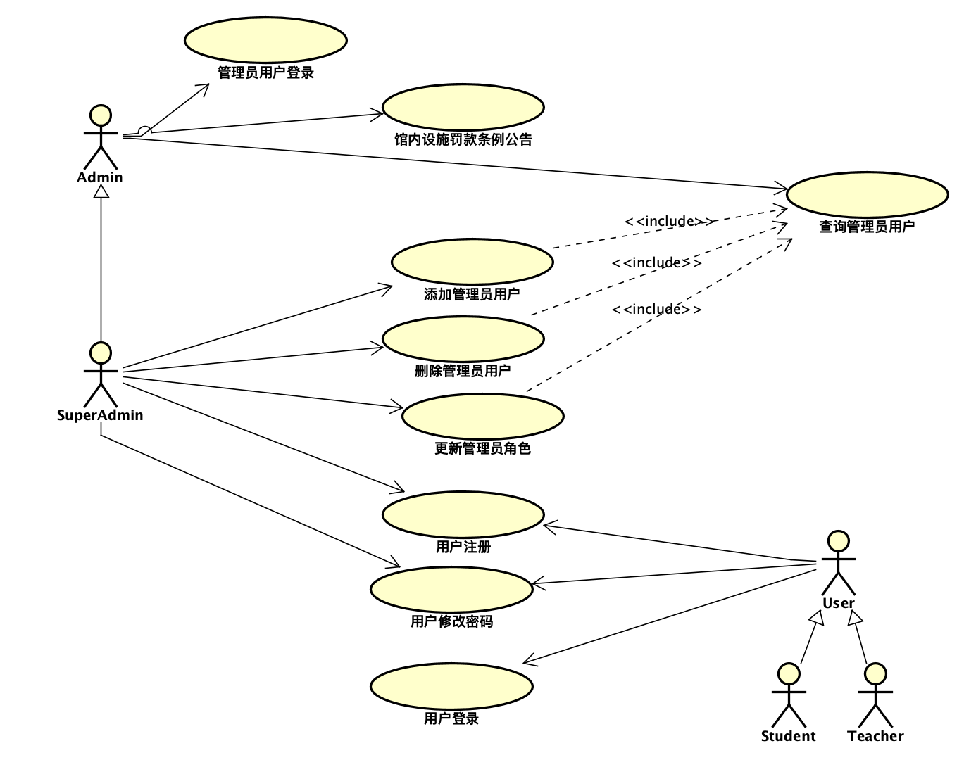

用户管理模块用例图

### 4.1.1 管理员用户登录[SuperAdmin，Admin]

用例规约：

|  |  |
| --- | --- |
| 用例名称： | 管理员用户登录 |
| 用例ID: | GSM-UM-1 |
| 角色： | Admin |
| 用例说明： | Admin登录GSM系统 |
| 前置条件： | Admin已经注册 |
| 基本事件流： | 1. Admin请求登录 2. GSM系统弹出登录界面 3. Admin填写信息后选择“登录” 4. GSM系统弹出控制面板 |
| 其它事件流： | 第2步，Admin键入“ESC”，退出系统  第3步，Admin在选择“登录”后，输入的信息与系统不相符，系统给出提示信息（密码错误，用户不存在） |
| 异常事件流： | 第3步，登录系统时出现系统故障，例如网络故障，服务器故障，系统弹出“系统异常页面”，提示Admin本次登录失败 |
| 后置条件： | 系统弹出控制面板页面 |

用活动图画出用例规约中的事件流:

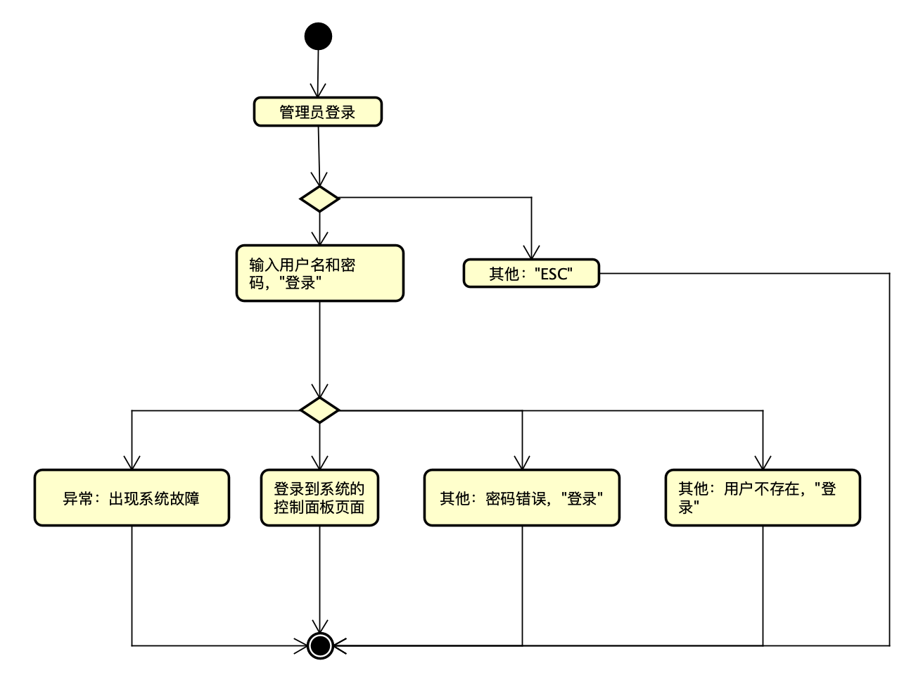

管理员用户登录事件流图

### 4.1.2 添加管理员[SuperAdmin]

用例规约：

|  |  |
| --- | --- |
| 用例名称： | 添加管理员 |
| 用例ID: | GSM-UM-2 |
| 角色： | SuperAdmin |
| 用例说明： | SuperAdmin添加管理员 |
| 前置条件： | SuperAdmin已经登录GSM系统 |
| 基本事件流： | 1. SuperAdmin请求添加管理员 2. GSM系统弹出添加管理员用户界面 3. SuperAdmin填写管理员信息并选择管理员类型，选择“添加”，格式要求见表2（数据字典） 4. GSM系统保存新的管理员 |
| 其它事件流： | 第3步，SuperAdmin输入的信息不符合格式要求，在选择“添加”，系统给出提示信息  第3步，SuperAdmin键入“ESC”，系统返回控制面板页面  第4步，如果系统中该管理员已经存在，则系统不添加该管理员，系统给出提示信息：“此管理员已经存在”  第4步，如果系统中该管理员信息不符合要求，则系统不添加该管理员，系统给出提示信息：“此管理员信息不符合要求” |
| 异常事件流： | 第4步，系统保存新管理员时出现系统故障，例如网络故障，服务器故障，系统弹出“系统异常页面”，提示SuperAdmin本次添加失败 |
| 后置条件： | 新增管理员信息保存到系统中，并在页面中显示出SuperAdmin添加成功系统返回控制面板页面 |

用活动图画出用例规约中的事件流:

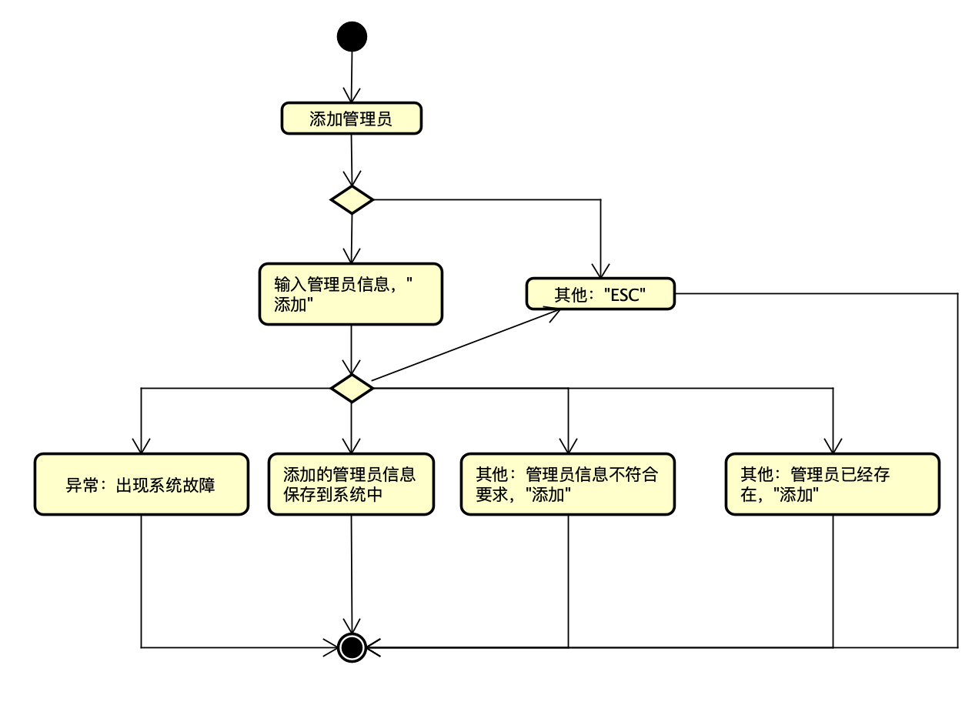添加管理员事件流图

### 4.1.3查询管理员[SuperAdmin，Admin]

用例规约：

|  |  |
| --- | --- |
| 用例名称： | 查询管理员 |
| 用例ID: | GSM-UM-3 |
| 角色： | Admin |
| 用例说明： | Admin 查询管理员 |
| 前置条件： | Admin已经登录GSM系统 |
| 基本事件流： | 1. Admin请求查询管理员 2. GSM系统弹出管理员信息查询页面 3. Admin选择输入指定信息，选择“查询” 4. 系统列出相应的管理员信息 |
| 其它事件流： | 第2步，SuperAdmin键入“ESC”，系统返回页面  第3步，SuperAdmin键入“ESC”，系统返回页面 |
| 异常事件流： | 第4步，系统列出管理员信息时出现系统故障，例如网络故障，服务器故障，系统弹出“系统异常页面”，提示Admin本次查询操作失败 |
| 后置条件： | Admin选中的管理员信息被系统查询，系统返回管理员信息查询页面 |

用活动图画出用例规约中的事件流:

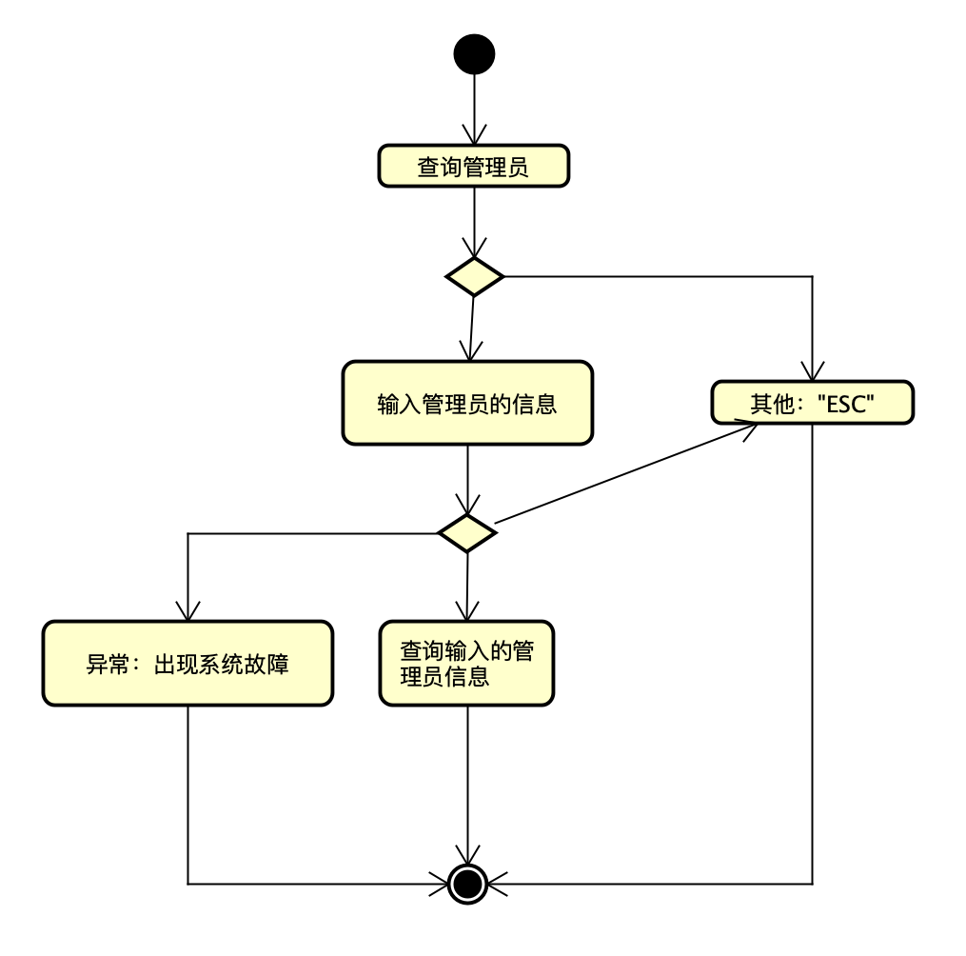

查询管理员事件流图

### 4.1.4删除管理员[SuperAdmin]

用例规约：

|  |  |
| --- | --- |
| 用例名称： | 删除管理员 |
| 用例ID: | GSM-UM-4 |
| 角色： | SuperAdmin |
| 用例说明： | SuperAdmin 删除管理员 |
| 前置条件： | SuperAdmin已经登录GSM系统 |
| 基本事件流： | 1. SuperAdmin请求删除管理员 2. GSM系统弹出管理员信息查询页面 3. SuperAdmin选择指定要删除的管理员并选中，选择“删除” 4. SuperAdmin确认删除 5. 系统删除SuperAdmin选择的Admin，并返回管理员信息查询页面 |
| 其它事件流： | 第2步，SuperAdmin键入“ESC”，系统返回控制面板页面  第2步，SuperAdmin查询的管理员不存在，返回查询管理员页面  第4步，SuperAdmin取消删除 |
| 异常事件流： | 第4步，系统删除管理员时出现系统故障，例如网络故障，服务器故障，系统弹出“系统异常页面”，提示SuperAdmin本次删除操作失败 |
| 后置条件： | SuperAdmin选中的管理员被系统删除，系统返回管理员信息查询页面 |

用活动图画出用例规约中的事件流:

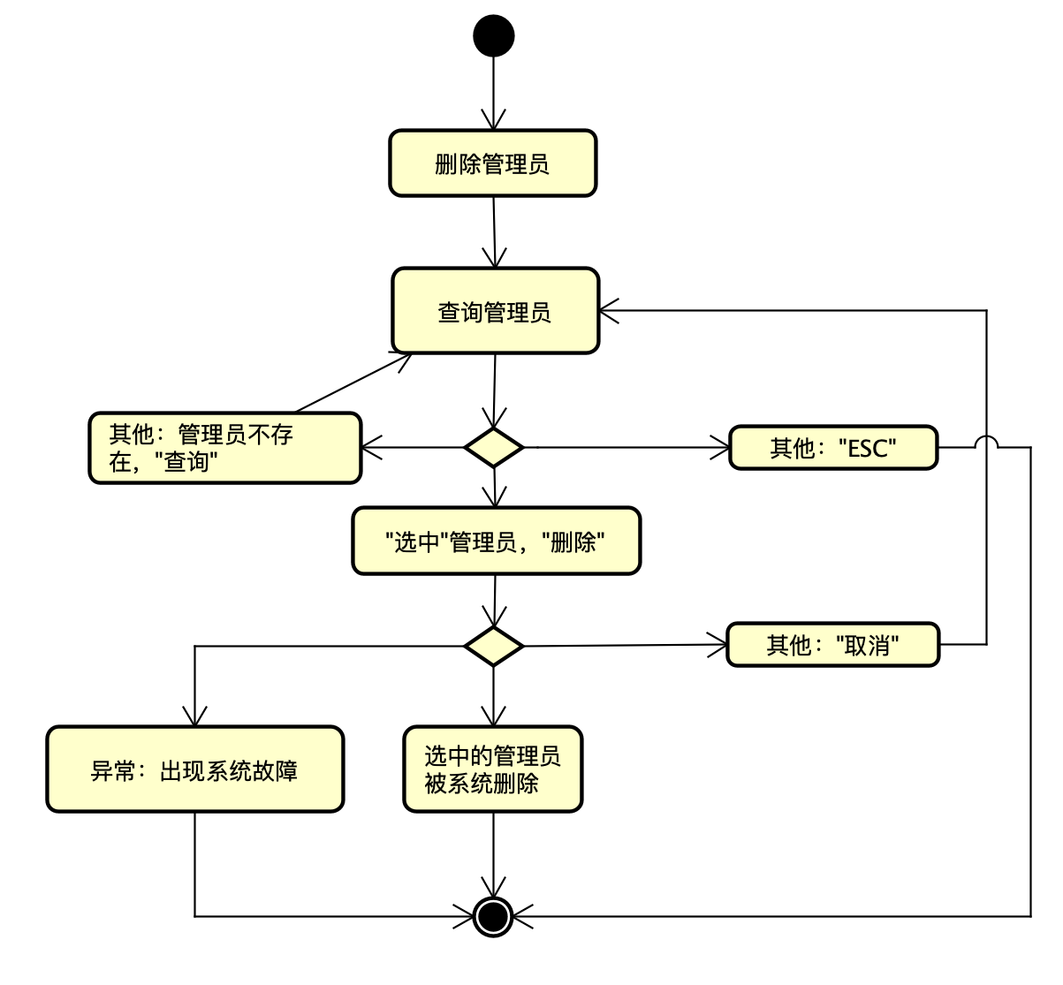

删除管理员事件流图

### 4.1.5用户注册[SuperAdmin,Admin,Student,Teacher]

用例规约：

|  |  |
| --- | --- |
| 用例名称： | 用户注册 |
| 用例ID: | GSM-UM-5 |
| 角色： | User |
| 用例说明： | User用户注册 |
| 前置条件： | User在登录界面 |
| 基本事件流： | 1. User请求注册 2. GSM系统弹出用户注册页面 3. User输入个人信息，选择“注册”，格式要求见表2（数据字典） 4. GSM系统对信息进行检验 5. GSM系统保存注册信息 |
| 其它事件流： | 第2步，SuperAdmin键入“ESC”，系统返回控制面板页面  第4步，系统对信息检验，判断是否为本校学生  第4步，系统对信息检验，判断用户是否已存在 |
| 异常事件流： | 第5步，系统保存修改场地时出现系统故障，例如网络故障，服务器故障，系统弹出“系统异常页面”，提示Admin注册失败 |
| 后置条件： | 注册的用户信息保存到系统中，系统返回登录页面 |

用活动图画出用例规约中的事件流:

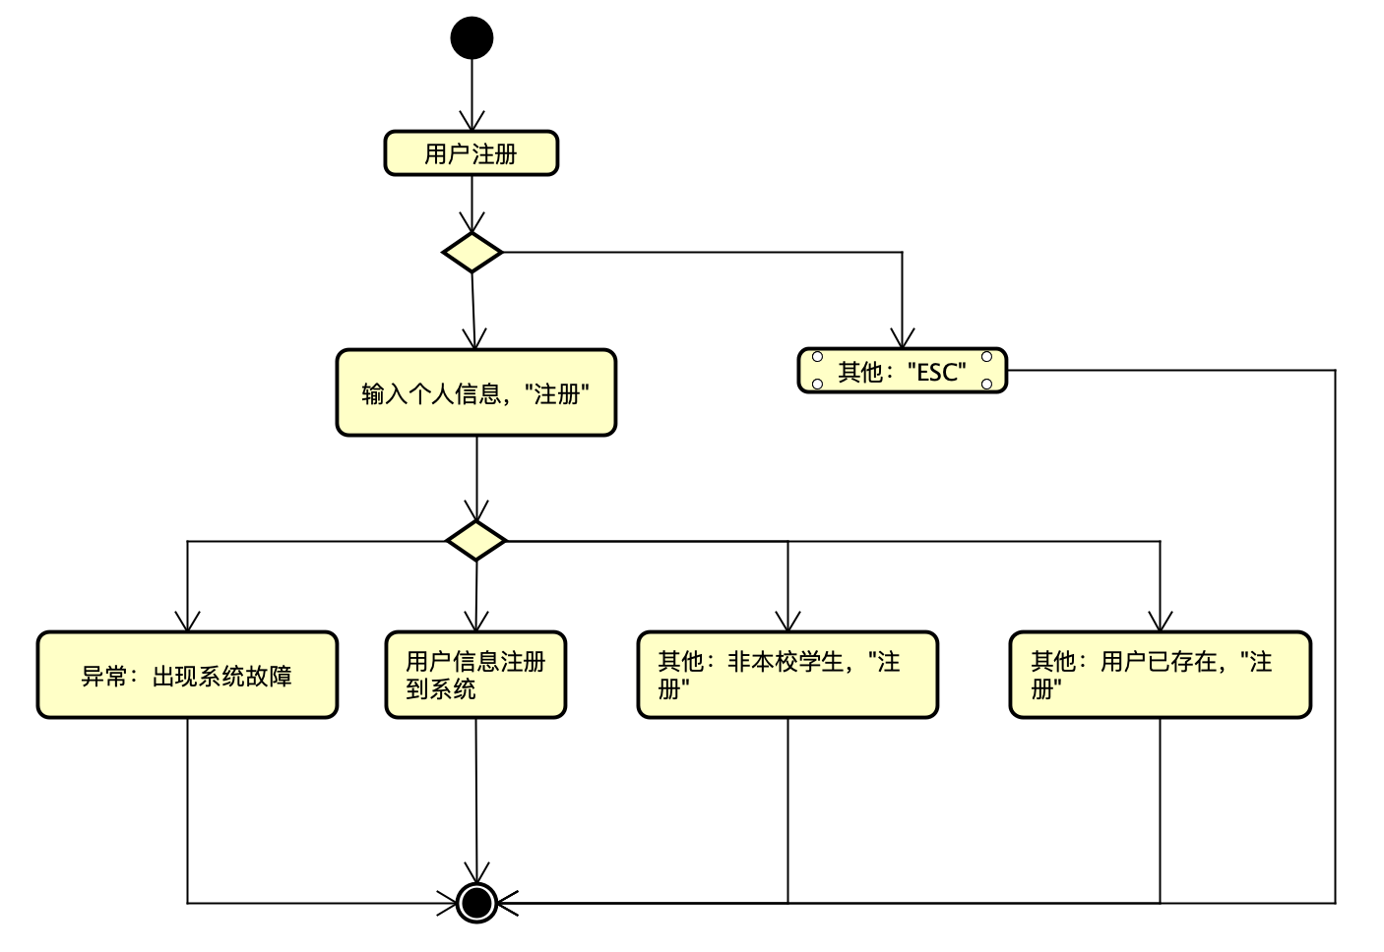

用户注册事件流图

### 4.1.6 用户登录[Student，Teacher]

用例规约：

|  |  |
| --- | --- |
| 用例名称： | 用户登录 |
| 用例ID: | GSM-UM-6 |
| 角色： | User |
| 用例说明： | User登录 |
| 前置条件： |  |
| 基本事件流： | 1. User请求登录 2. GSM系统弹出登录页面 3. User输入信息，选择“登录” 4. 系统弹出用户界面 |
| 其它事件流： | 第2步，User键入“ESC”退出系统  第3步，User在选择“登录”后，输入的信息与系统不相符，系统给出提示信息（密码错误，用户不存在） |
| 异常事件流： | 第3步，登录系统时出现系统故障，例如网络故障，服务器故障，系统弹出“系统异常页面”，提示User登录失败 |
| 后置条件： | 系统弹出用户界面，显示相应的信息 |

用活动图画出用例规约中的事件流:

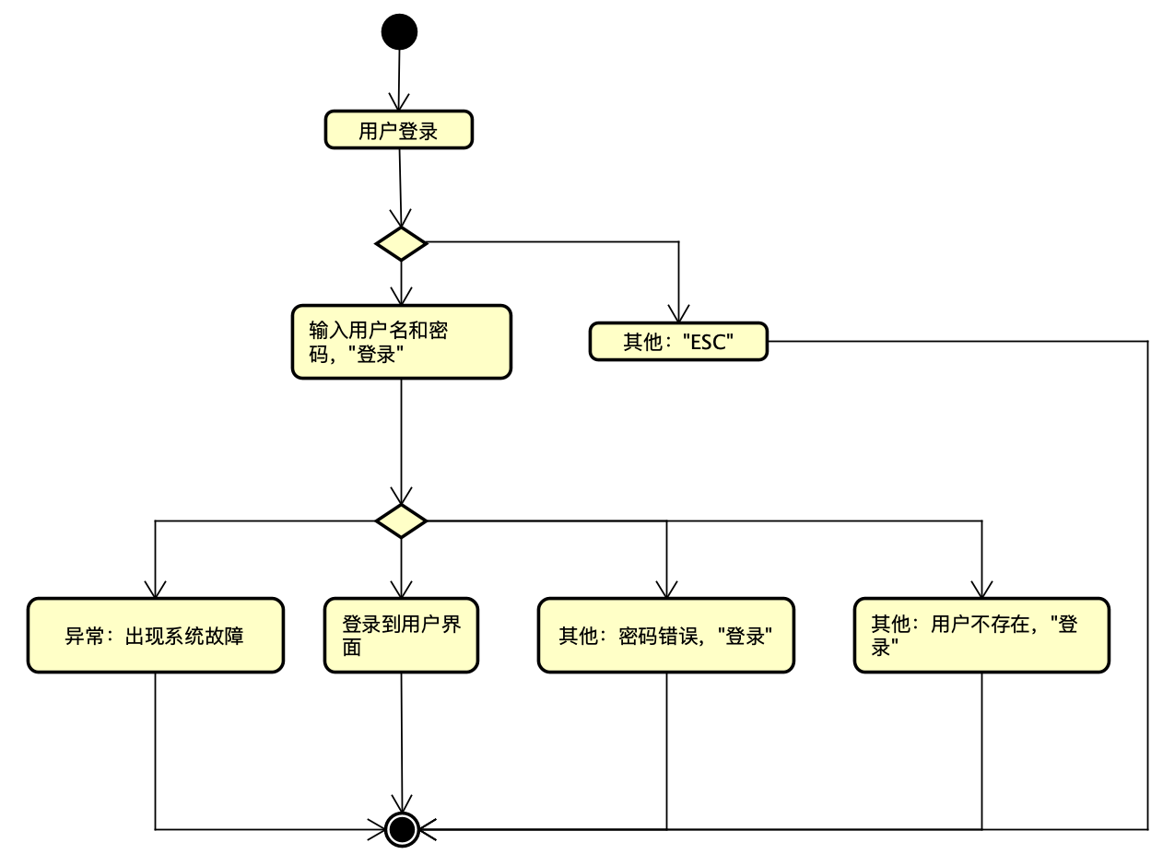

用户登录事件流图

### 4.1.7 用户修改密码[SuperAdmin,Admin,Student,Teacher]

用例规约：

|  |  |
| --- | --- |
| 用例名称： | 用户修改密码 |
| 用例ID: | GSM-UM-7 |
| 角色： | User |
| 用例说明： | User修改密码 |
| 前置条件： | User已登录系统 |
| 基本事件流： | 1. User请求修改密码  2. GSM系统弹出更新信息页面  3. User输入信息，选择“更新”，格式要求见表2（数据字典）  4. 系统弹出用户界面 |
| 其它事件流： | 第2步，User键入“ESC”返回用户页面  第3步，User在选择“更新”后，密码与再次输入密码的信息不相符，系统给出提示信息 |
| 异常事件流： | 第3步，系统更新信息时出现系统故障，例如网络故障，服务器故障，系统弹出“系统异常页面”，提示User修改失败 |
| 后置条件： | 修改的用户信息保存到系统中，系统返回登录页面 |

用活动图画出用例规约中的事件流:

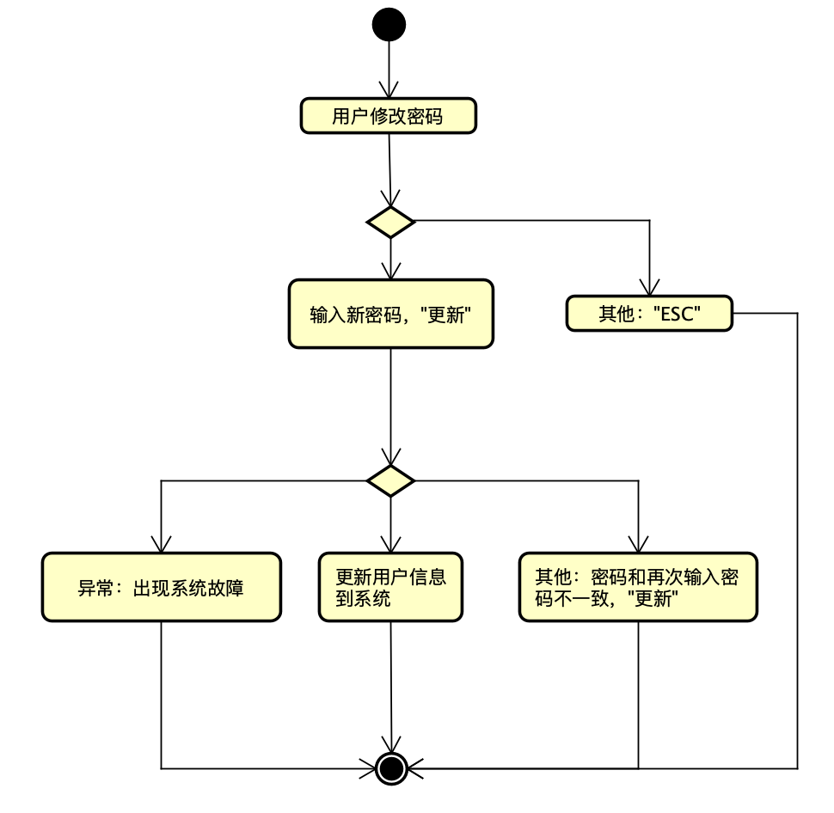

用户修改密码事件流图

### 4.1.8更新管理员角色[SuperAdmin]

用例规约：

|  |  |
| --- | --- |
| 用例名称： | 更新管理员角色 |
| 用例ID: | GSM-UM-8 |
| 角色： | Super |
| 用例说明： | SuperAdmin更新管理员信息 |
| 前置条件： | SuperAdmin已经登录GSM系统 |
| 基本事件流： | 1. SuperAdmin请求更新管理员信息 2. GSM系统弹出管理员信息查询页面 3. SuperAdmin选择指定要更新的管理员并选中，选择“更新” 4. 系统弹出更新信息页面 5. SuperAdmin输入要更新的信息，选择“更新”，格式要求见表2（数据字典） 6. 系统更新SuperAdmin选择的Admin，并返回管理员信息查询页面 |
| 其它事件流： | 第5步，SuperAdmin在选择“更新”后，对信息进行检验，系统给出提示信息 |
| 异常事件流： | 第6步，系统更新信息时出现系统故障，例如网络故障，服务器故障，系统弹出“系统异常页面”，提示SuperAdmin更新失败 |
| 后置条件： | 修改的管理员信息保存到系统中，系统返回控制面板页面 |

用活动图画出用例规约中的事件流:

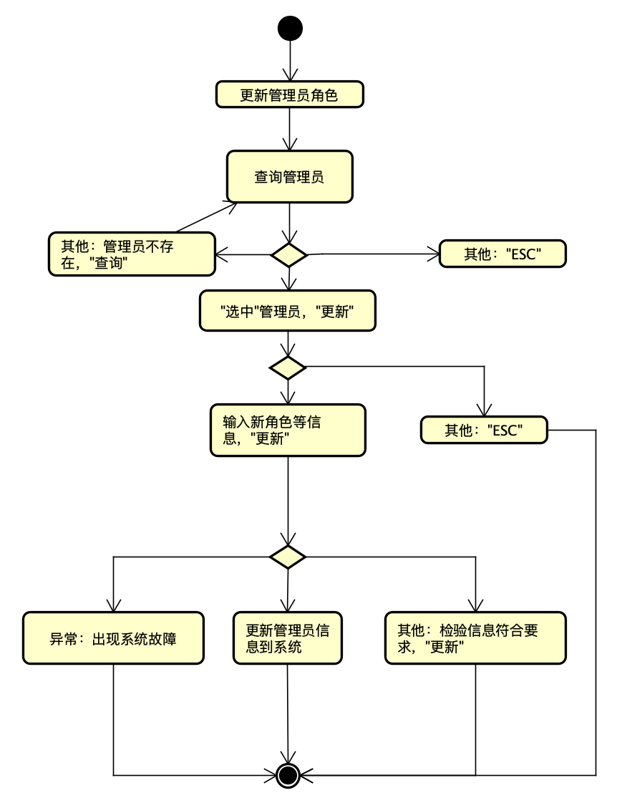

更新管理员事件流图

### 4.1.9 馆内设施罚款条例公告[Admin，SuperAdmin]

用例规约：

|  |  |
| --- | --- |
| 用例名称： | 馆内设施罚款条例公告 |
| 用例ID: | GSM-UM-9 |
| 角色： | Admin |
| 用例说明： | Admin修改馆内公告 |
| 前置条件： | Admin已经登录GSM系统 |
| 基本事件流： | 1. Admin请求修改馆内罚款条例公告 2. GSM系统弹出馆内罚款条例公告页面 3. Admin输入公告信息，包括公告内容，并选择发布。输入的场馆公告信息格式要求见表2（数据字典） 4. Admin选择“更新条例” 5. 系统发布场馆公告 |
| 其它事件流： | 第3步，User键入“ESC”返回用户页面 |
| 异常事件流： | 第4步，系统发布场馆公告时出现系统故障，例如网络故障，服务器故障，系统弹出“系统异常页面”，提示Admin发布失败 |
| 后置条件： | 馆内罚款条例公告信息保存到系统中，系统返回控制面板页面 |

用活动图画出用例规约中的事件流:

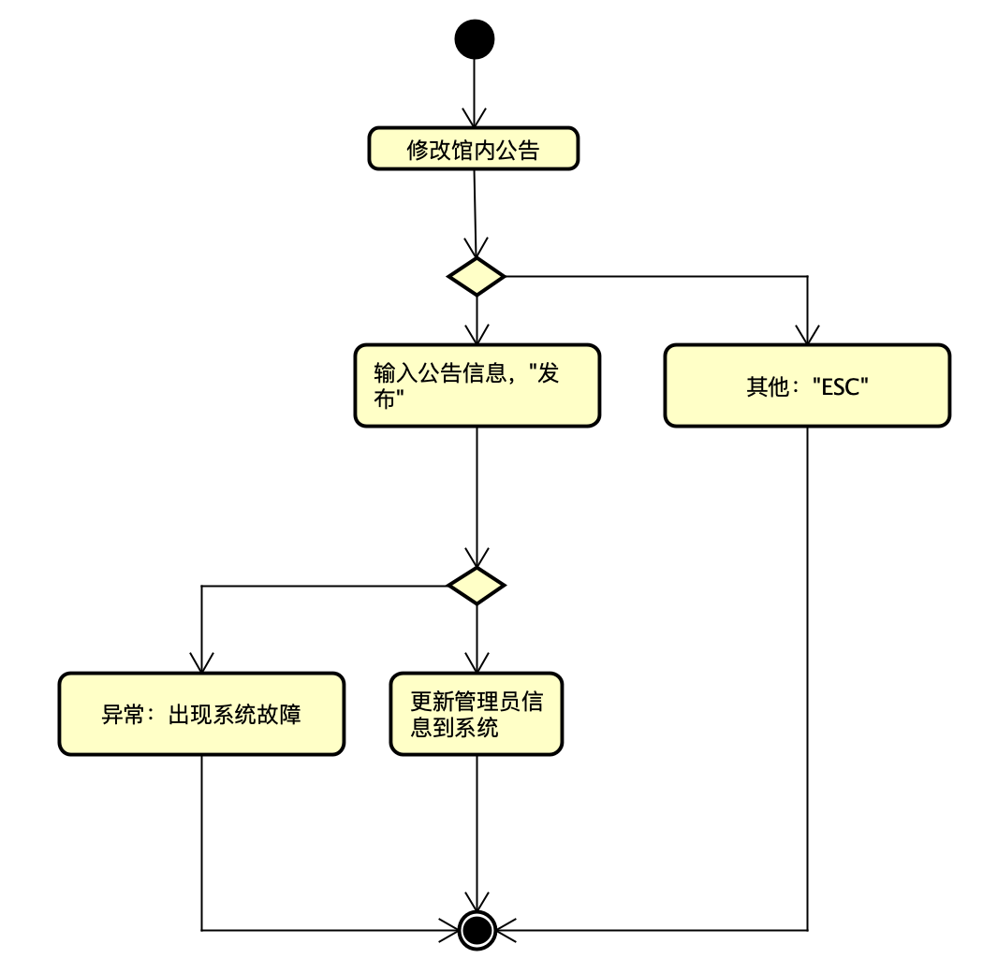

馆内设施罚款条例公告事件流图

## 4.2场地管理模块

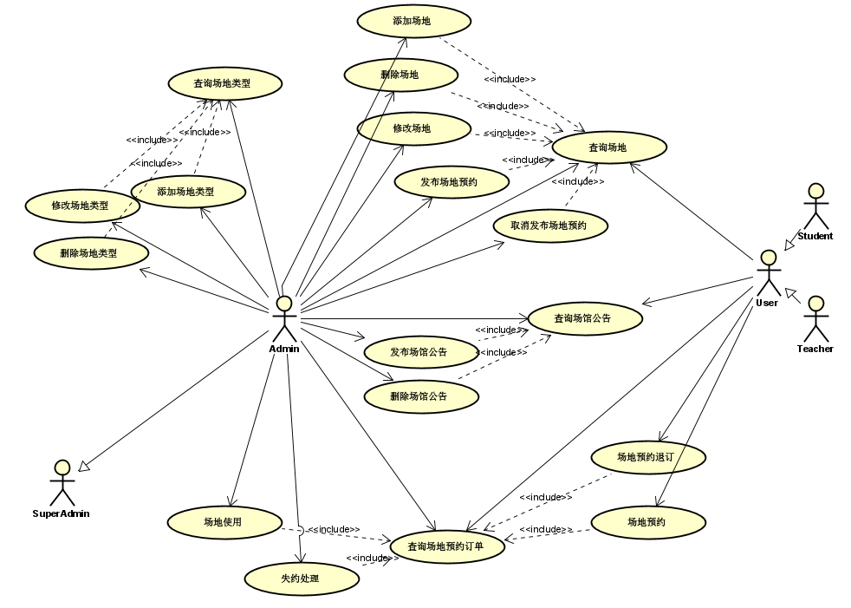

场地管理模块用例图

### 4.2.1添加场地[Admin，SuperAdmin]

用例规约：

|  |  |
| --- | --- |
| 用例名称： | 添加场地 |
| 用例ID: | GSM-FM-1 |
| 角色： | Admin |
| 用例说明： | Admin添加场地 |
| 前置条件： | Admin已经登录GSM系统 |
| 基本事件流： | 1. Admin请求添加场地 2. GSM系统弹出场地信息查询页面 3. Admin选择场地类型，选择“新增” 4. 系统弹出场地信息页面 5. Admin输入场地信息，包括场号，描述，收费标准，并选择确定。输入的场地信息格式要求见表2（数据字典） 6. 系统保存新增场地 |
| 其它事件流： | 第5步，Admin输入的新增场地信息不完整，如某一项没有填写，并选择“确定”，系统给出提示信息  第5步，Admin输入的场地信息不符合格式要求，并选择“确定”，系统给出提示信息  第5步，Admin选择“取消”，系统返回场地信息查询页面  第6步，如果系统中该场地类型已经有重名的场号，系统不保存新增的场地，系统给出提示信息：“此场号已经存在” |
| 异常事件流： | 第6步，系统保存新增场地时出现系统故障，例如网络故障，服务器故障，系统弹出“系统异常页面”，提示Admin添加失败 |
| 后置条件： | 新增场地信息保存到系统中，系统返回场地信息查询页面，在页面中显示出刚新增的场地 |

用活动图画出用例规约中的事件流:

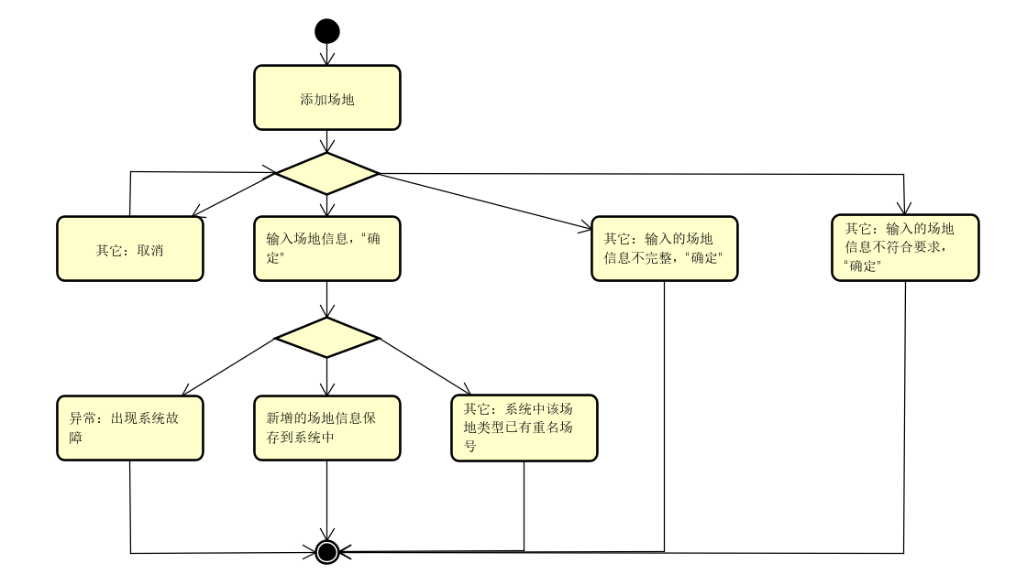“添加场地”事件流图

### 4.2.2修改场地[Admin，SuperAdmin]

用例规约：

|  |  |
| --- | --- |
| 用例名称： | 修改场地 |
| 用例ID: | GSM-FM-2 |
| 角色： | Admin |
| 用例说明： | Admin修改场地 |
| 前置条件： | Admin已经登录GSM系统 |
| 基本事件流： | 1. Admin请求修改场地 2. GSM系统弹出场地信息查询页面 3. Admin选择场地类型，查找到并选中一个场地，选择“编辑” 4. 系统显示场地当前信息 5. Admin输入修改的场地信息，包括场号，描述，收费标准，并选择确定。修改的场地信息格式要求见表2（数据字典） 6. 系统保存修改的场地信息 |
| 其它事件流： | 第5步，Admin输入的修改场地信息不完整，如某一项没有填写，并选择“确定”，系统给出提示信息  第5步，Admin输入的场地信息不符合格式要求，并选择“确定”，系统给出提示信息  第5步，Admin选择“取消”，系统返回场地信息查询页面  第6步，如果系统中该场地类型已经有重名的场号，系统不保存修改的场地，系统给出提示信息：“此场号已经存在” |
| 异常事件流： | 第6步，系统保存修改场地时出现系统故障，例如网络故障，服务器故障，系统弹出“系统异常页面”，提示Admin修改失败 |
| 后置条件： | 修改的场地信息保存到系统中，系统返回场地信息查询页面，在页面中显示出刚修改的场地 |

用活动图画出用例规约中的事件流:

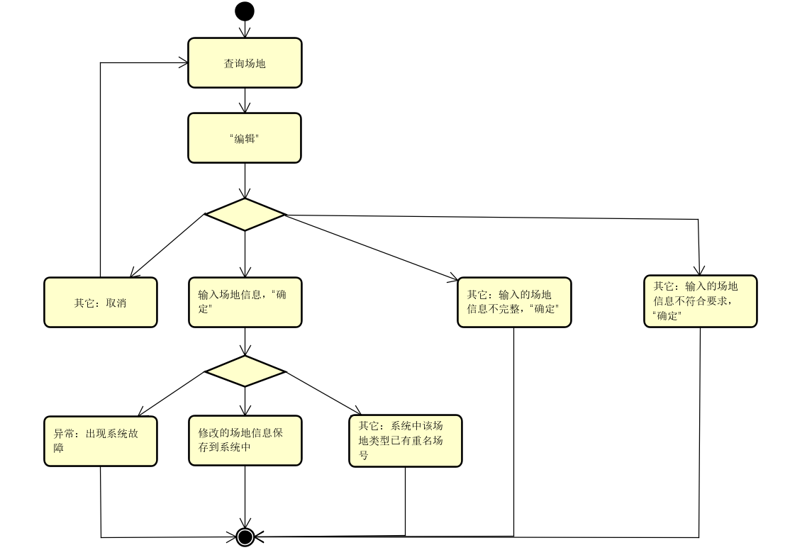

修改场地事件流图

### 4.2.3删除场地[Admin，SuperAdmin]

用例规约：

|  |  |
| --- | --- |
| 用例名称： | 删除场地 |
| 用例ID: | GSM-FM-3 |
| 角色： | Admin |
| 用例说明： | Admin删除场地 |
| 前置条件： | Admin已经登录GSM系统 |
| 基本事件流： | 1. Admin请求删除场地 2. GSM系统弹出场地信息查询页面 3. Admin选择场地类型，查找到并选中一个场地，选择“删除” 4. 系统显示场地当前信息 5. Admin确认删除 6. 系统删除Admin选中的场地，并更新场地信息列表 |
| 其它事件流： | 第3步，Admin选中的场地处于已发布状态，并选择“删除”，系统给出提示信息“该场地已发布，请先取消”  第5步，Admin取消删除 |
| 异常事件流： | 第6步，系统删除场地时出现系统故障，例如网络故障，服务器故障，系统弹出“系统异常页面”，提示Admin删除失败 |
| 后置条件： | Admin选中的场地被系统删除，系统返回场地信息查询页面 |

用活动图画出用例规约中的事件流:

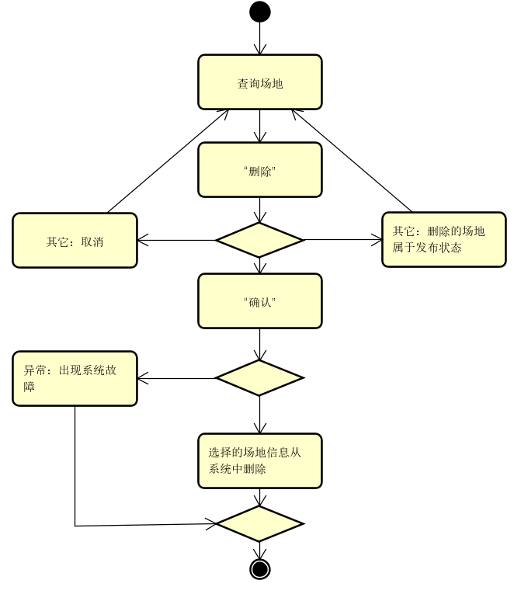

删除场地事件流图

### 4.2.4添加场地类型[Admin，SuperAdmin]

用例规约：

|  |  |
| --- | --- |
| 用例名称： | 添加场地类型 |
| 用例ID: | GSM-FM-4 |
| 角色： | Admin |
| 用例说明： | Admin添加场地类型 |
| 前置条件： | Admin已经登录GSM系统 |
| 基本事件流： | 1. Admin请求添加场地类型 2. GSM系统弹出场地类型信息查询页面 3. Admin选择“新增” 4. 系统弹出场地类型信息页面 5. Admin输入场地类型信息，包括场地类型名称，并选择确定。输入的场地类型信息格式要求见表2（数据字典） 6. 系统保存新增场地类型 |
| 其它事件流： | 第5步，Admin输入的新增场地类型信息不完整，如没有填写场地类型名称，并选择“确定”，系统给出提示信息  第5步，Admin输入的场地类型信息不符合格式要求，并选择“确定”，系统给出提示信息  第5步，Admin选择“取消”，系统返回场地类型信息查询页面  第6步，如果系统中已经有重名的场地类型，系统不保存新增的场地类型，系统给出提示信息：“此场地类型已经存在” |
| 异常事件流： | 第6步，系统保存新增场地类型时出现系统故障，例如网络故障，服务器故障，系统弹出“系统异常页面”，提示Admin添加失败 |
| 后置条件： | 新增场地类型信息保存到系统中，系统返回场地类型信息查询页面，在页面中显示出刚新增的场地类型 |

用活动图画出用例规约中的事件流:

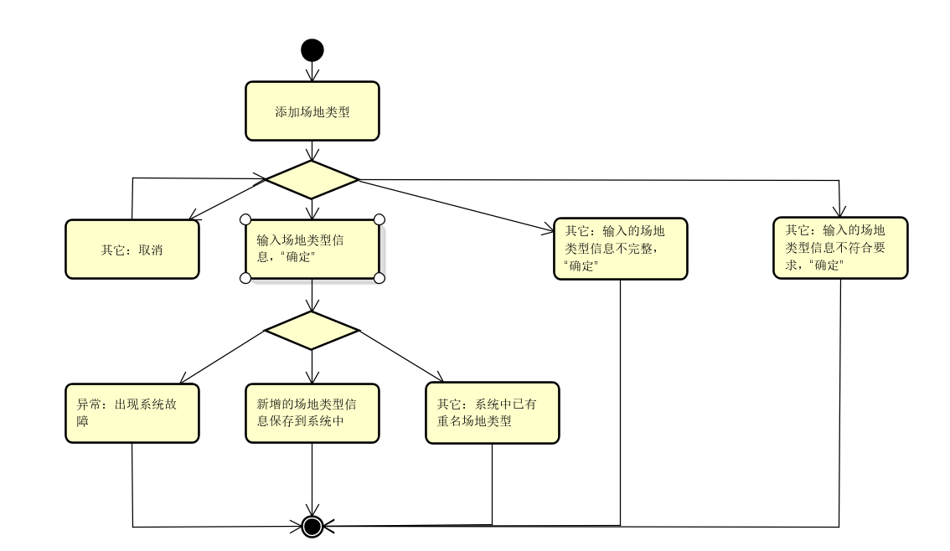

添加场地类型事件流图

### 4.2.5 修改场地类型[Admin，SuperAdmin]

用例规约：

|  |  |
| --- | --- |
| 用例名称： | 修改场地类型 |
| 用例ID: | GSM-FM-5 |
| 角色： | Admin |
| 用例说明： | Admin修改场地类型 |
| 前置条件： | Admin已经登录GSM系统 |
| 基本事件流： | 1. Admin请求修改场地类型 2. GSM系统弹出场地信息查询页面 3. Admin选中一个场地，选择“编辑” 4. 系统显示场地类型当前信息 5. Admin输入修改的场地类型信息，包括场地类型名称，并选择确定。修改的场地类型信息格式要求见表2（数据字典） 6. 系统保存修改的场地类型信息 |
| 其它事件流： | 第5步，Admin输入的修改场地信息不完整，如场地类型名称没有填写，并选择“确定”，系统给出提示信息  第5步，Admin输入的场地类型信息不符合格式要求，并选择“确定”，系统给出提示信息  第5步，Admin选择“取消”，系统返回场地类型信息查询页面  第6步，如果系统中已经有重名的场地类型，系统不保存修改的场地类型，系统给出提示信息：“此场地类型已经存在” |
| 异常事件流： | 第6步，系统保存修改场地类型时出现系统故障，例如网络故障，服务器故障，系统弹出“系统异常页面”，提示Admin修改失败 |
| 后置条件： | 修改的场地类型信息保存到系统中，系统返回场地类型信息查询页面，在页面中显示出刚修改的场地类型 |

用活动图画出用例规约中的事件流:

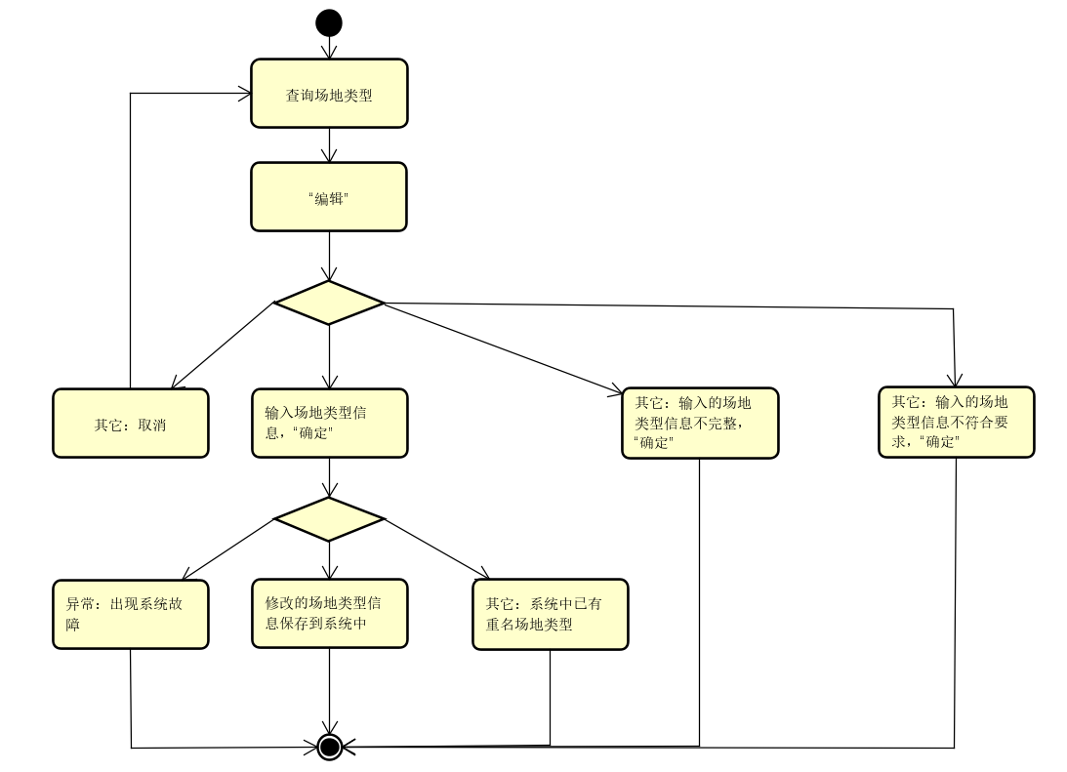

修改场地类型事件流图

### 4.2.6删除场地类型[Admin，SuperAdmin]

用例规约：

|  |  |
| --- | --- |
| 用例名称： | 删除场地类型 |
| 用例ID: | GSM-FM-6 |
| 角色： | Admin |
| 用例说明： | Admin删除场地类型 |
| 前置条件： | Admin已经登录GSM系统 |
| 基本事件流： | 1. Admin请求删除场地类型 2. GSM系统弹出场地类型信息查询页面 3. Admin选中一个场地类型，选择“删除” 4. 系统显示场地类型当前信息 5. Admin确认删除 6. 系统删除Admin选中的场地，并更新场地信息列表 |
| 其它事件流： | 第3步，Admin选中的场地类型有场地处于已发布状态，并选择“删除”，系统给出提示信息“该场地类型有场地已发布，请先取消”  第5步，Admin取消删除 |
| 异常事件流： | 第6步，系统删除场地类型时出现系统故障，例如网络故障，服务器故障，系统弹出“系统异常页面”，提示Admin删除失败 |
| 后置条件： | Admin选中的场地类型被系统删除，系统返回场地类型信息查询页面 |

用活动图画出用例规约中的事件流:

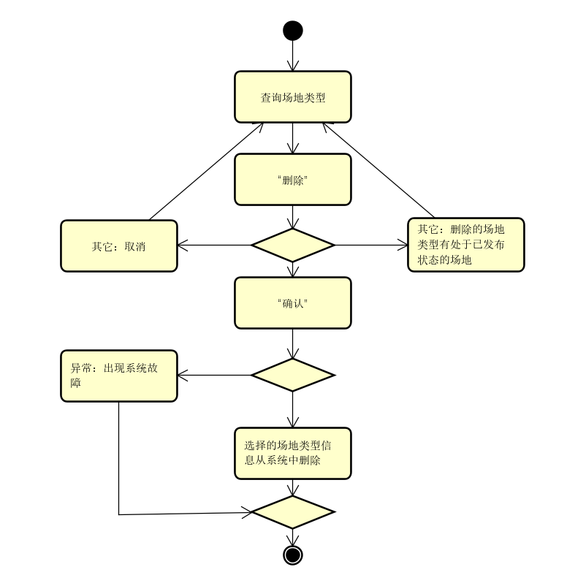

删除场地类型事件流图

### 4.2.7 发布场地预约[Admin，SuperAdmin]

用例规约：

|  |  |
| --- | --- |
| 用例名称： | 发布场地预约 |
| 用例ID: | GSM-FM-7 |
| 角色： | Admin |
| 用例说明： | Admin发布场地预约 |
| 前置条件： | Admin已经登录GSM系统 |
| 基本事件流： | 1. Admin请求发布场地预约 2. GSM系统弹出场地信息查询页面 3. Admin选择场地类型，选择“时间段管理” 4. 系统弹出该场地时间段管理页面 5. Admin选择各时间段场地状态，包括可预约，校队预留，教学使用三个状态，并选择确定。 6. 系统返回场地信息查询页面 7. Admin选中一个场地，选择“发布” 8. 系统发布场地预约 |
| 其它事件流： | 第3步，Admin不进行时间段管理，选择“发布”，场地各时间段状态默认均为可预约状态  第5步，Admin选择“取消”，系统返回场地信息查询页面 |
| 异常事件流： | 第7步，系统发布场地预约时出现系统故障，例如网络故障，服务器故障，系统弹出“系统异常页面”，提示Admin发布失败 |
| 后置条件： | 发布场地预约信息保存到系统中，系统返回场地信息查询页面 |

用活动图画出用例规约中的事件流:

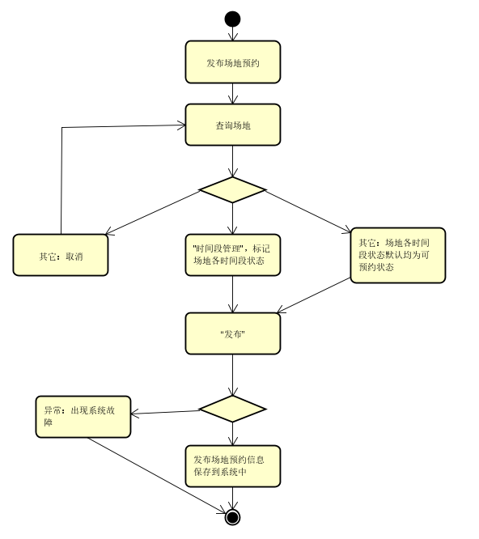

发布场地预约事件流图

### 4.2.8 取消发布场地预约[Admin，SuperAdmin]

用例规约：

|  |  |
| --- | --- |
| 用例名称： | 取消发布场地预约 |
| 用例ID: | GSM-FM-8 |
| 角色： | Admin |
| 用例说明： | Admin发布场地预约 |
| 前置条件： | Admin已经登录GSM系统 |
| 基本事件流： | 1. Admin请求发布场地预约 2. GSM系统弹出场地信息查询页面 3. Admin选中一个已发布场地，选择“取消发布” 4. Admin确认取消 5. 系统删除Admin选中的场地预约信息 |
| 其它事件流： | 第4步，Admin选择“取消”，系统返回场地预约信息查询页面 |
| 异常事件流： | 第4步，系统发布场地预约时出现系统故障，例如网络故障，服务器故障，系统弹出“系统异常页面”，提示Admin取消发布失败 |
| 后置条件： | Admin选中的场地预约信息被系统删除并更新预约场地信息列表，系统返回场地类型信息查询页面 |

用活动图画出用例规约中的事件流:

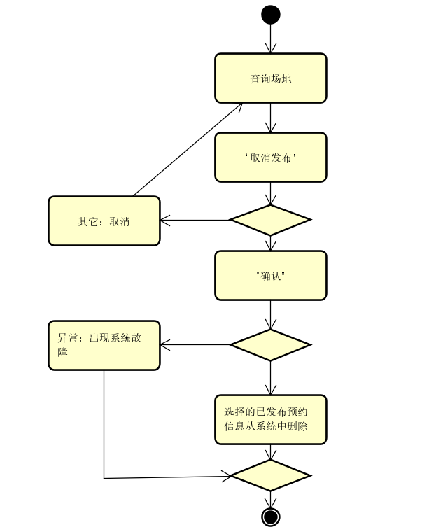

取消场地预约事件流图

### 4.2.9 发布场馆公告[Admin，SuperAdmin]

用例规约：

|  |  |
| --- | --- |
| 用例名称： | 发布场馆公告 |
| 用例ID: | GSM-FM-9 |
| 角色： | Admin |
| 用例说明： | Admin发布场馆公告 |
| 前置条件： | Admin已经登录GSM系统 |
| 基本事件流： | 1. Admin请求发布场馆公告 2. GSM系统弹出场地公告信息编辑页面 3. Admin输入公告信息，包括公告内容，并选择发布。输入的场馆公告信息格式要求见表2（数据字典） 4. Admin选择“发布” 5. 系统发布场馆公告 |
| 其它事件流： |  |
| 异常事件流： | 第4步，系统发布场馆公告时出现系统故障，例如网络故障，服务器故障，系统弹出“系统异常页面”，提示Admin发布失败 |
| 后置条件： | 发布场馆公告信息保存到系统中，系统返回场馆公告发布页面 |

用活动图画出用例规约中的事件流:

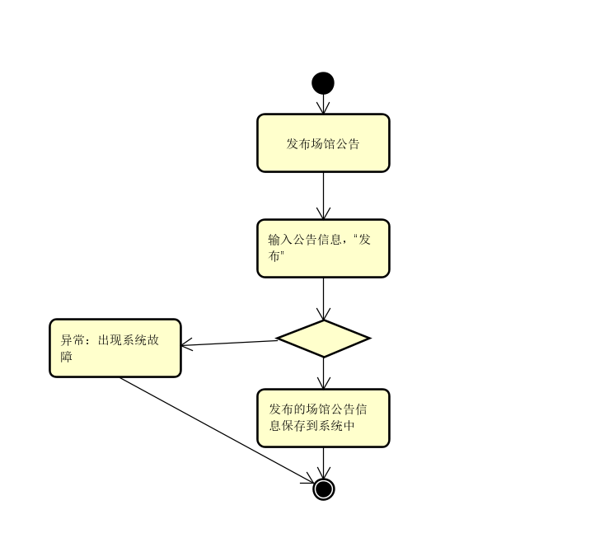

发布场馆公告事件流图

### 4.2.10 删除场馆公告[Admin，SuperAdmin]

用例规约：

|  |  |
| --- | --- |
| 用例名称： | 删除场馆公告 |
| 用例ID: | GSM-FM-10 |
| 角色： | Admin |
| 用例说明： | Admin删除场馆公告 |
| 前置条件： | Admin已经登录GSM系统 |
| 基本事件流： | 1. Admin请求删除场馆公告 2. GSM系统弹出公告信息编辑页面 3. Admin选择“往期公告” 4. 系统弹出往期公告页面 5. Admin选中一个或多个公告，并选择“删除”。 6. 系统显示删除的公告信息 7. Admin确认删除 8. 系统删除Admin选中的公告，并更新往期公告信息列表 |
| 其它事件流： | 第7步，Admin取消删除 |
| 异常事件流： | 第7步，系统删除场馆公告时出现系统故障，例如网络故障，服务器故障，系统弹出“系统异常页面”，提示Admin删除失败 |
| 后置条件： | Admin选中的场馆公告被系统删除，系统返回往期公告信息查询页面 |

用活动图画出用例规约中的事件流:

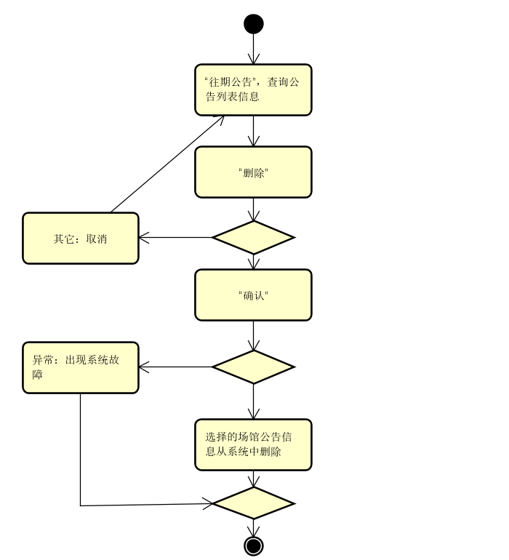

删除场馆公告事件流图

### 4.2.11 场地使用[Admin，SuperAdmin]

用例规约：

|  |  |
| --- | --- |
| 用例名称： | 场地使用 |
| 用例ID: | GSM-FM-11 |
| 角色： | Admin |
| 用例说明： | Admin标记场地使用 |
| 前置条件： | Admin已经登录GSM系统 |
| 基本事件流： | 1. Admin请求标记场地使用 2. GSM系统返回场地预约查询页面 3. Admin选中一个或多个已预约状态的场地订单，选择“开始计时” 4. Admin确认开始计时 5. 系统保存开始计时的场地订单 |
| 其它事件流： | 第4步，Admin取消开始计时 |
| 异常事件流： | 第3步，系统标记场地使用时出现系统故障，例如网络故障，服务器故障，系统弹出“系统异常页面”，提示Admin计时失败 |
| 后置条件： | 1. Admin选中的预约订单状态被系统更新为使用中 2. 系统返回场地预约查询页面 3. 该场地使用时间开始倒计时 4. 倒计时结束订单状态更新为已过期 |

用活动图画出用例规约中的事件流:

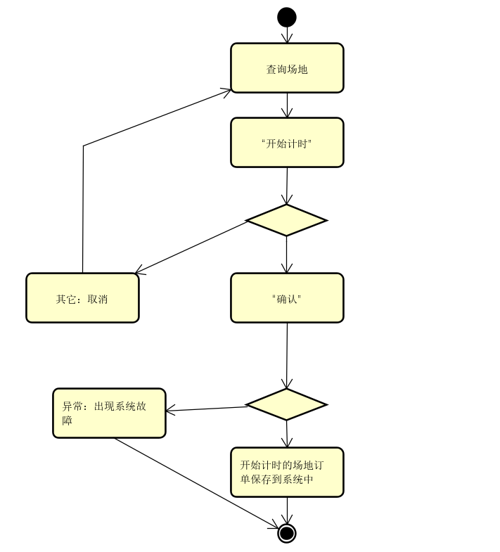

场地使用事件流图

### 4.2.12 预约失约处理[Admin，SuperAdmin]

用例规约：

|  |  |
| --- | --- |
| 用例名称： | 预约失约处理 |
| 用例ID: | GSM-FM-12 |
| 角色： | Admin |
| 用例说明： | Admin标记预约订单失约处理 |
| 前置条件： | Admin已经登录GSM系统 |
| 基本事件流： | 1. Admin请求标记预约订单失约处理 2. GSM系统返回场地预约查询页面 3. Admin选中一个或多个已预约状态的场地订单，选择“失约处理” 4. Admin确认失约处理 5. 系统保存失约处理的场地订单 |
| 其它事件流： | 第4步，Admin取消失约处理 |
| 异常事件流： | 第3步，系统标记失约处理时出现系统故障，例如网络故障，服务器故障，系统弹出“系统异常页面”，提示Admin失约处理失败 |
| 后置条件： | Admin选中的预约订单状态被系统更新为失约，系统返回场地预约查询页面 |

用活动图画出用例规约中的事件流:

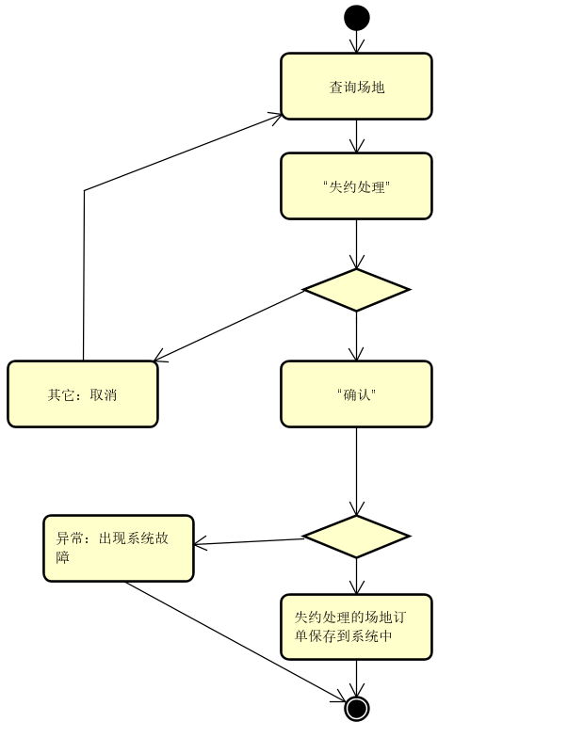

预约失约处理事件流图

### 4.2.13 场地预约[Student，Teacher]

用例规约：

|  |  |
| --- | --- |
| 用例名称： | 场地预约 |
| 用例ID: | GSM-FM-13 |
| 角色： | Student，Teacher |
| 用例说明： | Student，Teacher预约场地 |
| 前置条件： | Student，Teacher已经登录GSM系统 |
| 基本事件流： | 1. Student，Teacher请求场地预约 2. GSM系统返回场地预约列表页面 3. Student，Teacher选择场地类型，选中一个场地，选择“时间段选择” 4. 系统弹出该场地时间段选择页面 5. Student，Teacher选中一个时间段并选择“确定” 6. 系统返回场地预约列表页面 7. Student，Teacher输入一卡通号码 8. Student，Teacher选中一个已进行过时间段选择的场地，选择“预约” 9. 系统保存场地预约订单 |
| 其它事件流： | 第5步，Student，Teacher取消时间段选择  第8步，Student，Teacher没有进行时间段选择，并选择“预约”，系统给出提示信息  第8步，Student，Teacher输入的一卡通号码不符合格式要求，并选择“预约”，系统给出提示信息，输入的一卡通号码信息格式要求见表2（数据字典） |
| 异常事件流： | 第8步，系统预约场地时出现系统故障，例如网络故障，服务器故障，系统弹出“系统异常页面”，提示Student，Teacher预约失败 |
| 后置条件： | Student，Teacher选中的场地订单状态被系统更新为已预约，场地状态更新为已满，系统返回场地预约列表页面 |

用活动图画出用例规约中的事件流:

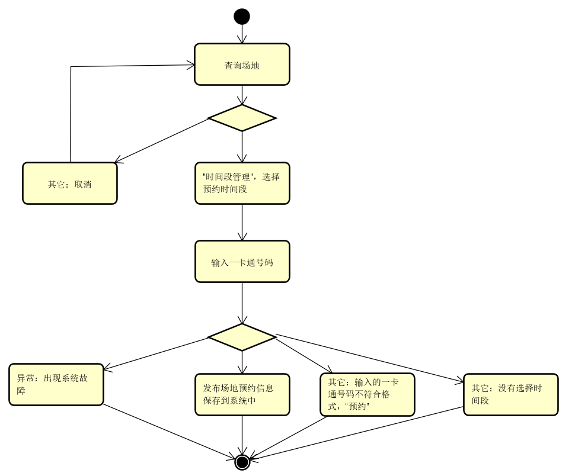

场地预约事件流图

### 4.2.14 场地预约退订[Student，Teacher]

用例规约：

|  |  |
| --- | --- |
| 用例名称： | 场地预约 |
| 用例ID: | GSM-FM-14 |
| 角色： | Student，Teacher |
| 用例说明： | Student，Teacher预约场地退订 |
| 前置条件： | Student，Teacher已经登录GSM系统 |
| 基本事件流： | 1. Student，Teacher请求场地预约退订 2. GSM系统返回我的预约订单列表页面 3. Student，Teacher选中一个或多个预约订单并选择“取消预约” 4. 系统显示取消预约订单的详情 5. Student，Teacher确认取消预约 6. 系统取消Student，Teacher选中的场地预约订单 |
| 其它事件流： | 第5步，Student，Teacher取消确认，系统返回我的预约订单列表页面 |
| 异常事件流： | 第5步，系统取消预约时出现系统故障，例如网络故障，服务器故障，系统弹出“系统异常页面”，提示Student，Teacher取消预约失败 |
| 后置条件： | Student，Teacher选中的场地订单状态被系统更新为已取消，场地状态更新为可预约，系统返回我的预约订单列表页面 |

用活动图画出用例规约中的事件流:

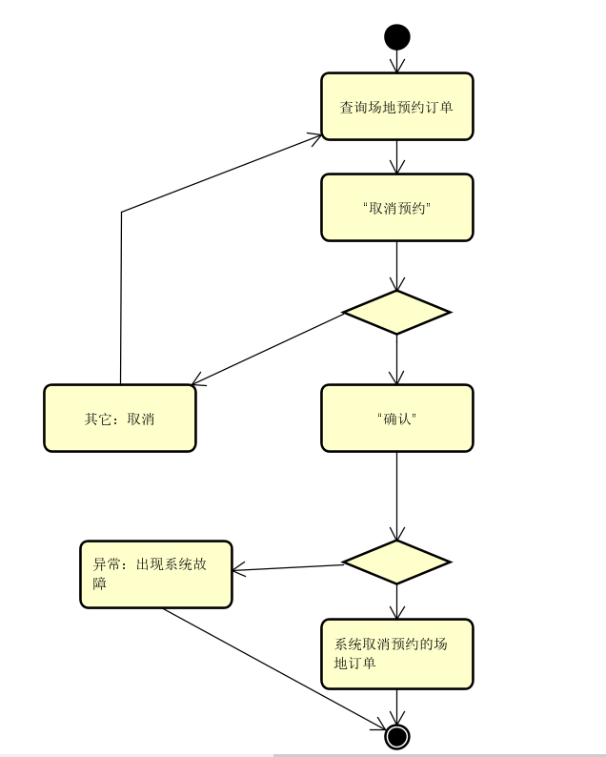

场地预约退订事件流图

# 4.3.赛事管理模块

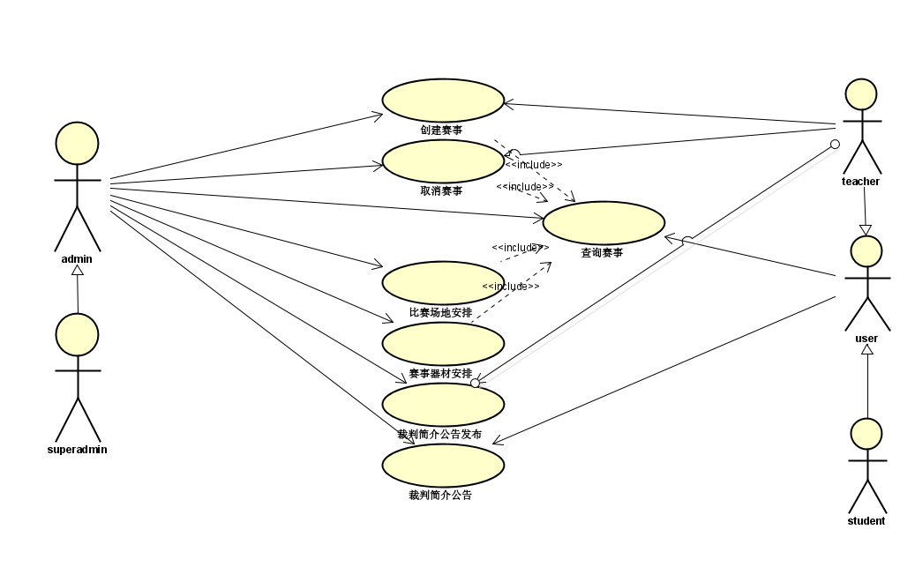

赛事管理模块用例图

### 4.3.1.创建赛事

|  |  |
| --- | --- |
| 用例名称： | 创建赛事 |
| 用例ID： | GSM-CM-1 |
| 角色： | Superadmin、admin、teacher |
| 用例说明： | Superadmin、admin、teacher创建新赛事。 |
| 前置条件： | Superadmin、admin、teacher打开赛事管理页面 |
| 基本事件流： | 1. 用户请求创建赛事  2. GSM系统弹出赛事创建页面  3. 用户输入赛事信息，包括“赛事名称”、“赛事时间”、“申请人”、“赛事简介”,并选择“提交”。  4．系统保存新建赛事 |
| 其它事件流： | 第2步，用户选择“返回”，退出系统。  第2步，用户选择“提交”后，输入的信息不完整，系统给出提示。  第3步，“提交”后，系统中有相同的赛事信息，系统给出提示。 |
| 异常事件流： | 第3步，提交时出现系统故障，例如网络故障，服务器故障，系统弹出“系统异常页面”，提示本次申请创建赛事失败 |

用活动图画出用例规约中的事件流：

创建赛事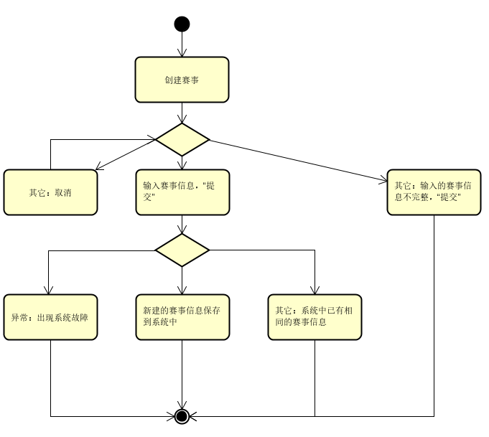事件流图

### 4.3.2.取消赛事

|  |  |
| --- | --- |
| 用例名称： | 取消赛事 |
| 用例ID： | GSM-CM-2 |
| 角色： | Superadmin、admin、teacher |
| 用例说明： | Superadmin、admin、teacher取消赛事。 |
| 前置条件： | Superadmin、admin、teacher打开赛事管理页面 |
| 基本事件流： | 1. 用户请求取消赛事  2. GSM系统弹出赛事取消页面  3. 用户输入赛事信息，包括“赛事名称”、“申请人”、“取消原因”,并选择“提交”。  4．系统取消赛事 |
| 其它事件流： | 第2步，用户选择“返回”，退出系统。  第2步，用户选择“提交”后，输入的信息不完整，系统给出提示。  第3步，“提交”后，系统中没有对应的赛事信息，系统给出提示。 |
| 异常事件流： | 第3步，提交时出现系统故障，例如网络故障，服务器故障，系统弹出“系统异常页面”，提示本次申请取消赛事失败 |

用活动图画出用例规约中的事件流：

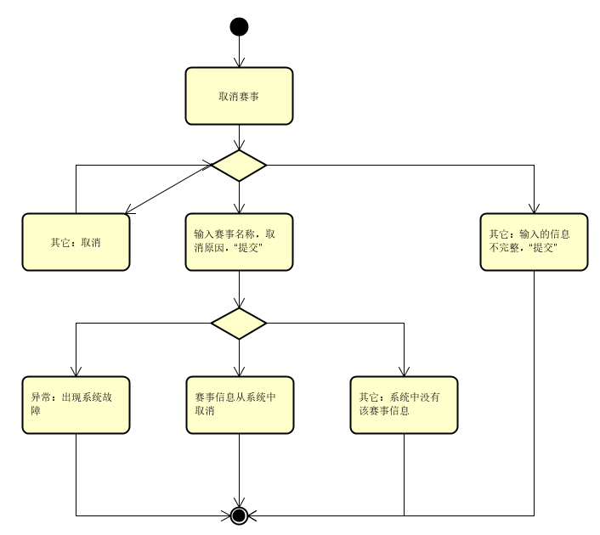

取消赛事事件流图

### 4.3.3.查询赛事

|  |  |
| --- | --- |
| 用例名称： | 查询赛事 |
| 用例ID： | GSM-CM-3 |
| 角色： | Superadmin、admin、teacher、student |
| 用例说明： | Superadmin、admin、teacher、student查询赛事。 |
| 前置条件： | Superadmin、admin、teacher、student打开赛事管理页面 |
| 基本事件流： | 1. 用户请求查询赛事  2. GSM系统弹出赛事查询页面  3. 用户输入赛事信息，包括“赛事名称”、“赛事时间”、“申请人”，输入其中一项进行查询，并选择“提交”。  4．系统弹出符合条件的赛事信息 |
| 其它事件流： | 第2步，用户选择“返回”，退出系统。  第2步，用户选择“提交”后，没有输入名称、时间、申请人等其中一项，系统给出提示。  第3步，“提交”后，系统中没有对应的赛事信息，系统给出提示。 |
| 异常事件流： | 第3步，提交时出现系统故障，例如网络故障，服务器故障，系统弹出“系统异常页面”，提示本次查询赛事失败 |

用活动图画出用例规约中的事件流：

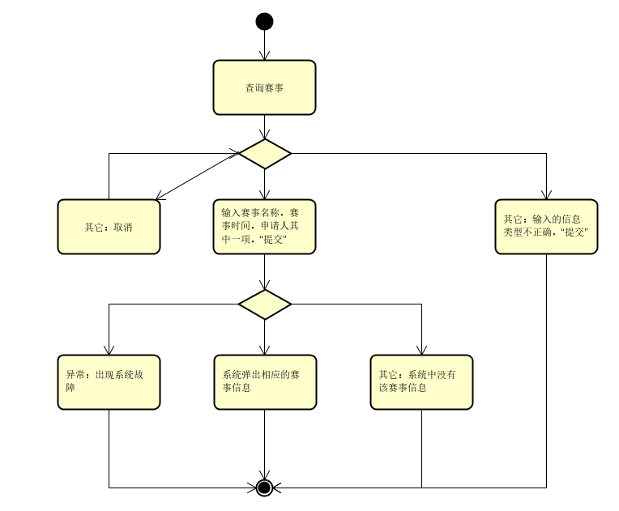

查询赛事事件流图

### 4.3.4.比赛场地安排

|  |  |
| --- | --- |
| 用例名称： | 比赛场地安排 |
| 用例ID： | GSM-CM-4 |
| 角色： | Superadmin、admin |
| 用例说明： | Superadmin、admin安排赛事场地。 |
| 前置条件： | Superadmin、admin打开赛事管理页面 |
| 基本事件流： | 1. 用户请求比赛场地安排  2. GSM系统弹出赛事场地安排1页面  3. 用户在赛事列表中选择赛事，并选择“选择”。  4．系统弹出赛事场地安排2页面  5. 用户在场地列表中选择场地，可以选择多个，并选择“确定”  6. 系统保存该赛事的使用场地 |
| 其它事件流： | 第2、3步，用户选择“返回”，退出系统。  第2步，用户选择“选择”后，未选择其中一项赛事，系统给出提示。  第3步，用户选择“确定”后，未选择其中一个场地，系统给出提示。 |
| 异常事件流： | 第4步，提交场地安排时出现系统故障，例如网络故障，服务器故障，系统弹出“系统异常页面”，提示本次赛事场地安排失败 |

用活动图画出用例规约中的事件流：

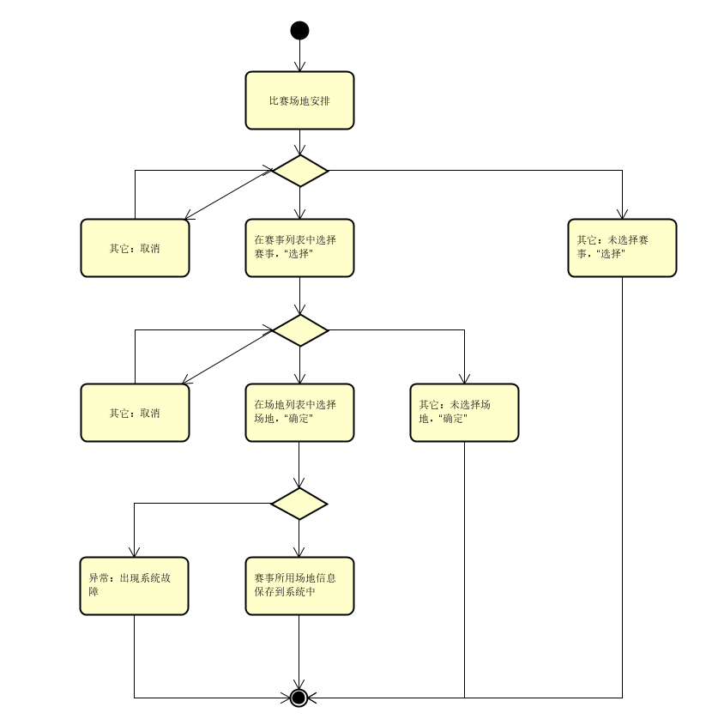

比赛场地安排事件流图

### 4.3.5.赛事器材安排

|  |  |
| --- | --- |
| 用例名称： | 赛事器材安排 |
| 用例ID： | GSM-CM-5 |
| 角色： | Superadmin、admin |
| 用例说明： | Superadmin、admin安排赛事使用的器材。 |
| 前置条件： | Superadmin、admin打开赛事管理页面 |
| 基本事件流： | 1. 用户请求赛事器材安排  2. GSM系统弹出赛事器材安排1页面  3. 用户在赛事列表中选择赛事，并选择“选择”。  4．系统弹出赛事器材安排2页面  5．用户在相应的器材后方修改数量，并选择“确定”  6. 系统保存该赛事所需要的器材 |
| 其它事件流： | 第2、3步，用户选择“返回”，退出系统。  第2步，用户选择“选择”后，未选择其中一项赛事，系统给出提示。  第3步，用户选择“确定”后，未选择其中一个器材以及修改对应的数量为默认值0，系统给出提示。 |
| 异常事件流： | 第4步，提交器材安排时出现系统故障，例如网络故障，服务器故障，系统弹出“系统异常页面”，提示本次赛事器材安排失败 |

用活动图画出用例规约中的事件流：

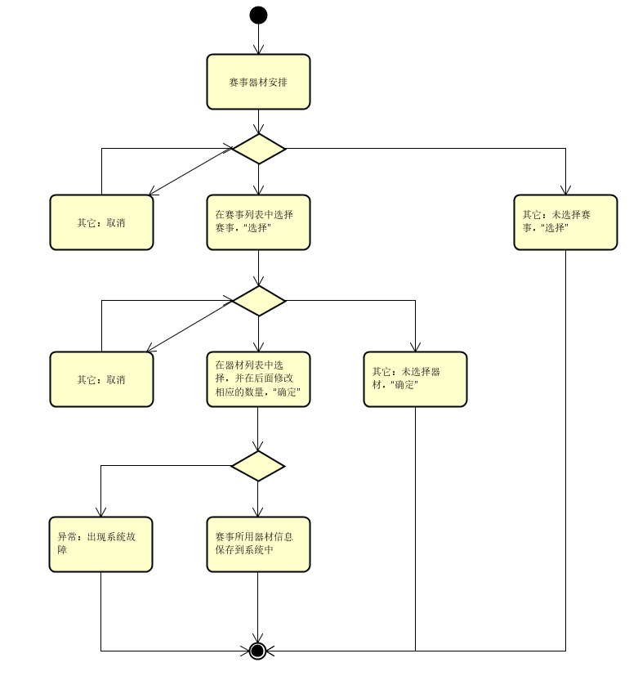

赛事器材事件流图

### 4.3.6.裁判简介公告发布

|  |  |
| --- | --- |
| 用例名称： | 裁判简介公告发布 |
| 用例ID： | GSM-CM-6 |
| 角色： | Superadmin、admin、teacher |
| 用例说明： | Superadmin、admin、teacher发布裁判简介公告。 |
| 前置条件： | Superadmin、admin、teacher打开赛事管理页面 |
| 基本事件流： | 1. 用户请求裁判简介公告发布  2. GSM系统弹出裁判简介公告发布页面  3. 用户输入裁判信息，包括“裁判名字”、“赛事名称”、“裁判介绍”,并选择“发布”。  4．系统保存裁判简介 |
| 其它事件流： | 第2步，用户选择“返回”，退出系统。  第2步，用户选择“发布”后，输入的信息不完整，系统给出提示。  第3步，用户选择“发布”后，系统中没有对应的赛事信息，系统给出提示。 |
| 异常事件流： | 第3步，发布公告时出现系统故障，例如网络故障，服务器故障，系统弹出“系统异常页面”，提示本次裁判简介公告发布失败 |

用活动图画出用例规约中的事件流：

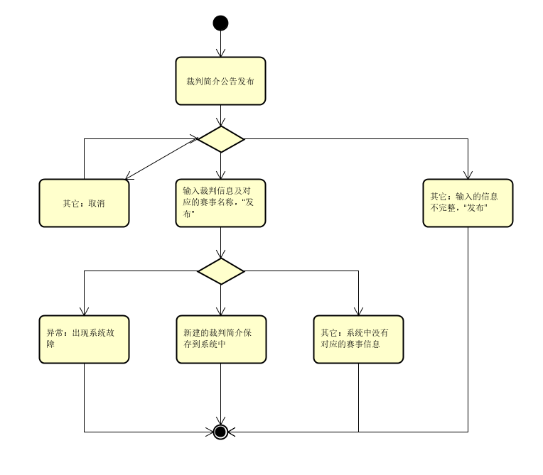

裁判简介公告发布事件流图

### 4.3.7.裁判简介公告

|  |  |
| --- | --- |
| 用例名称： | 裁判简介公告 |
| 用例ID： | GSM-CM-7 |
| 角色： | Superadmin、admin、teacher、student |
| 用例说明： | Superadmin、admin、teacher、student查看裁判简介。 |
| 前置条件： | Superadmin、admin、teacher打开赛事管理页面 |
| 基本事件流： | 1. 用户请求查看裁判简介公告  2. GSM系统弹出裁判简介公告页面 |
| 其它事件流： | 第2步，用户选择“返回”，退出系统。 |
| 异常事件流： | 第2步，点击裁判简介公告时出现系统故障，例如网络故障，服务器故障，系统弹出“系统异常页面”，提示打开裁判简介公告失败 |

用活动图画出用例规约中的事件流：

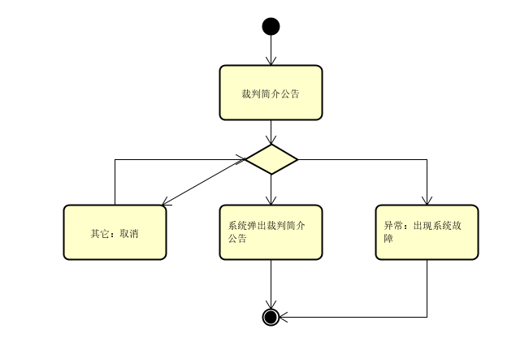

裁判简介公告事件流图

# 4.4 器材管理模块

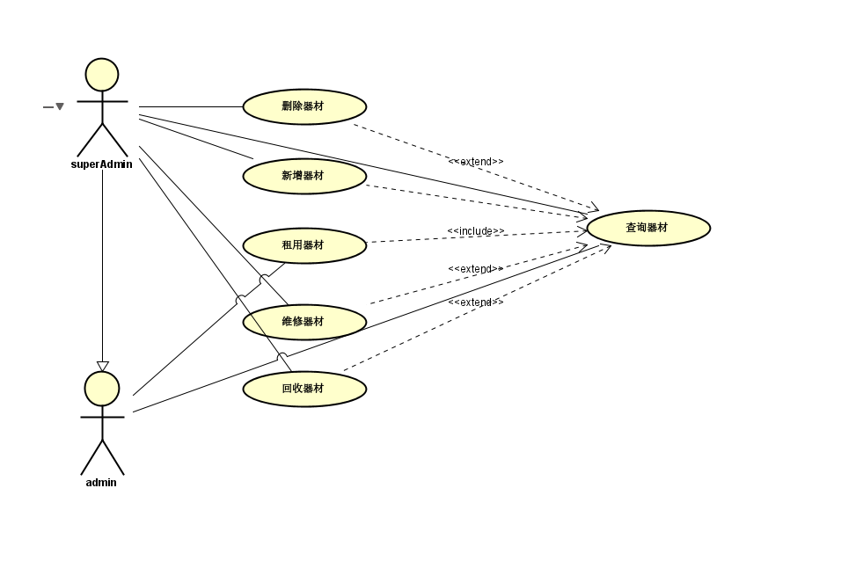

器材管理模块用例图

### 4.4.1 新增器材 [SuperAdmin]

**用例规约：**

|  |  |
| --- | --- |
| 用例名称： | 新增器材 |
| 用例ID： | GSM-EM-1 |
| 角色： | SuperAdmin |
| 用例说明： | SuperAdmin新增器材。 |
| 前置条件： | SuperAdmin已经登录ESM系统。 |
| 基本事件流： | 1. SuperAdmin请求新增器材  2. GSM系统弹出主页面  3. SuperAdmin选择“新增器材”  4.系统弹出新增器材页面  5．SuperAdmin输入器材信息，包括器材名称、器材种类、器材数量，并选择“保存”。  6．系统保存新增器材 |
| 其它事件流： | 第5步，SuperAdmin输入的新增器材信息不完整，如某一项没有填写，并选择“保存”，系统给出提示信息  第5步，SuperAdmin选择“取消”，系统返回主页面  第6步，如果系统已经有重名的器材，系统给出提示信息：“此器材已经存在” |
| 异常事件流： | 第6步，系统保存新增器材时出现系统故障，例如网络故障，服务器故障，系统弹出“系统异常页面”，提示SuperAdmin保存失败 |
| 后置条件： | 新增器材信息保存到系统中，系统返回主页面，在页面中显示出刚新增的器材 |

用活动图画出用例规约中的事件流：

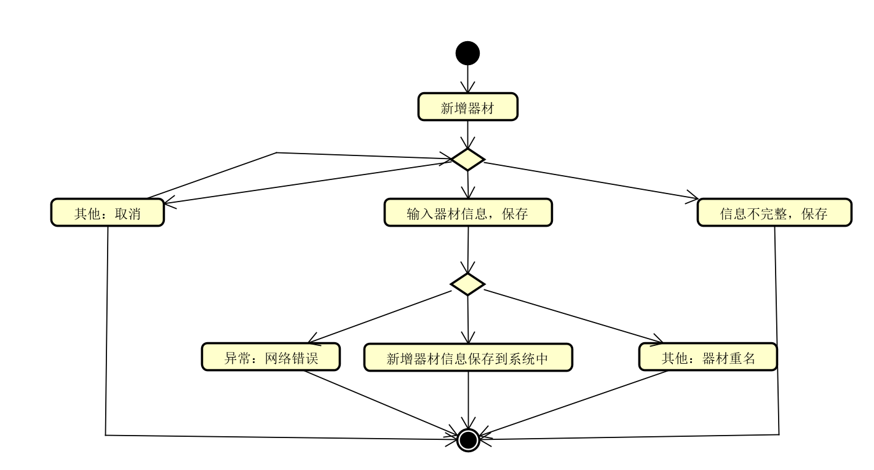

新增器材事件流图

### 4.4.2 删除器材 [SuperAdmin]

**用例规约：**

|  |  |
| --- | --- |
| 用例名称： | 删除器材 |
| 用例ID： | GSM-EM-2 |
| 角色： | SuperAdmin |
| 用例说明： | SuperAdmin删除器材。 |
| 前置条件： | SuperAdmin已经登录ESM系统 |
| 基本事件流： | 1. SuperAdmin请求删除器材  2. GSM系统弹出主页面  3. SuperAdmin选择删除器材  4. 弹出删除器材的窗口  5.SuperAdmin输入器材信息，包括器材名称、器材种类、器材数量，并选择“删除”。  6. 系统删除SuperAdmin选中器材，并更新器材列表 |
| 其它事件流： | 第5步，SuperAdmin取消删除 |
| 异常事件流： | 第6步，系统删除器材时出现系统故障，例如网络故障，服务器故障，系统弹出“系统异常页面”，提示SuperAdmin删除失败 |
| 后置条件： | SuperAdmin选中的器材被系统删除，并把与被删除的器材的租借情况也删除 |

用活动图画出用例规约中的事件流：

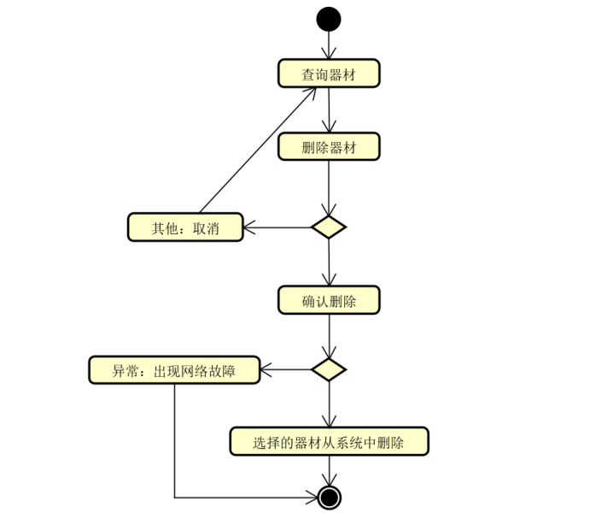

删除器材事件流图

### 4.4.3 查询器材 [SuperAdmin，Admin,Student，Teacher]

**用例规约：**

|  |  |
| --- | --- |
| 用例名称： | 查询器材 |
| 用例ID： | GSM-EM-3 |
| 角色： | User |
| 用例说明： | User查询器材 |
| 前置条件： | User已经登录ESM系统 |
| 基本事件流： | 1. User请求查询器材  2. GSM系统弹出主页面  3. User输入查询条件，包括器材种类、器材名称（器材数量选填），并选择“提交”。  4. 系统要进行查询条件信息格式的校验。  5. 查询时查询条件是“与”关系，输入的条件要都匹配才视为匹配信息。  6.系统显示符合查询条件的器材列表，查询到的结果要包括器材种类、器材名称、器材数量、科组用熟了、已归还数量、未归还数量。分页显示，每页10条 |
| 其它事件流： | 第3步，不输入任何条件，选择“提交”，系统返回所有的。  第3步，User选择“重置”，系统清空此前User输入的查询条件  第4步，校验不通过，显示提示信息。 |
| 异常事件流： | 第6步，系统查询器材时出现系统故障，例如网络故障，服务器故障，系统弹出“系统异常页面”，提示User查询器材失败 |
| 后置条件： | 无 |

用活动图画出用例规约中的事件流：

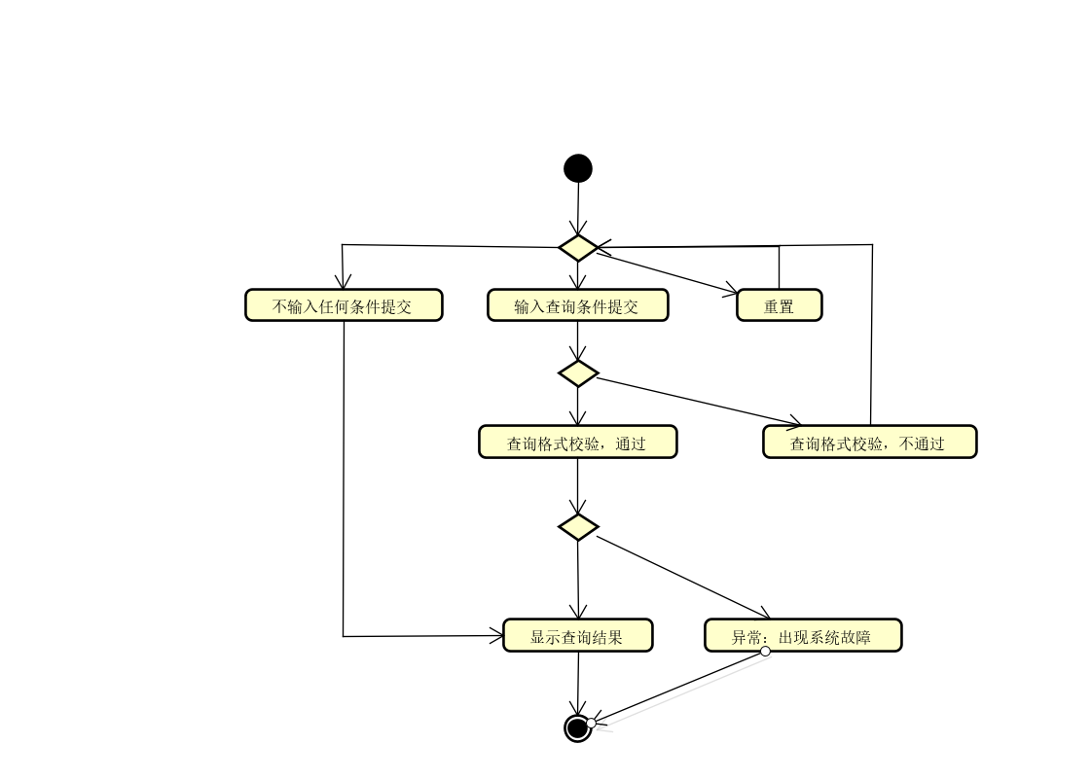

查询器材事件流图

### 4.4.4 租用器材 [SuperAdmin,Admin,Student,Teacher]

**用例规约：**

|  |  |
| --- | --- |
| 用例名称： | 租用器材 |
| 用例ID： | GSM-EM-4 |
| 角色： | User |
| 用例说明： | User租用器材 |
| 前置条件： | User已经登录ESM系统 |
| 基本事件流： | 1. User请求租用器材  2. GSM系统弹出主页面  3. User选择租用器材  4. 弹出租用器材的窗口  5. User查看器材租用管理收费表查看租用器材的费用  6.User从中选择可以租用的器材，在器材的后面填写租用的数量以及租用人的名字  7. 点击租用按钮租用器材  8. 系统更新器材列表 |
| 其它事件流： | 第6步，User取消删除 |
| 异常事件流： | 第7步，系统租用器材时出现系统故障，例如网络故障，服务器故障，系统弹出“系统异常页面”，提示User租用失败 |
| 后置条件： | 无 |

用活动图画出用例规约中的事件流：

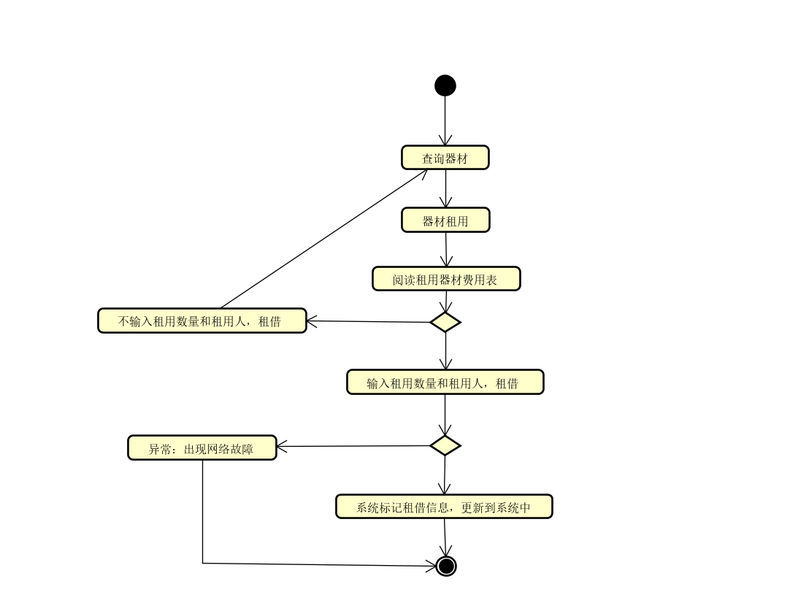

租用器材事件流图

### 4.5 维修器材 [SuperAdmin,Admin]

**用例规约：**

|  |  |
| --- | --- |
| 用例名称： | 维修器材 |
| 用例ID： | GSM-EM-5 |
| 角色： | SuperAdmin |
| 用例说明： | SuperAdmin维修器材。 |
| 前置条件： | SuperAdmin已经登录ESM系统 |
| 基本事件流： | 1. SuperAdmin请求维修器材  2. GSM系统弹出主页面  3. SuperAdmin选择维修器材  4. 弹出维修器材的窗口  5.SuperAdmin输入器材信息，包括器材名称、器材种类、器材数量，并选择“维修”。  6. 系统通知相关中作人员对SuperAdmin选中器材进行维修，并更新器材列表 |
| 其它事件流： | 第5步，SuperAdmin取消维修 |
| 异常事件流： | 第6步，系统请求维修器材时出现系统故障，例如网络故障，服务器故障，系统弹出“系统异常页面”，提示SuperAdmin请求维修失败 |
| 后置条件： | 无 |

用活动图画出用例规约中的事件流：

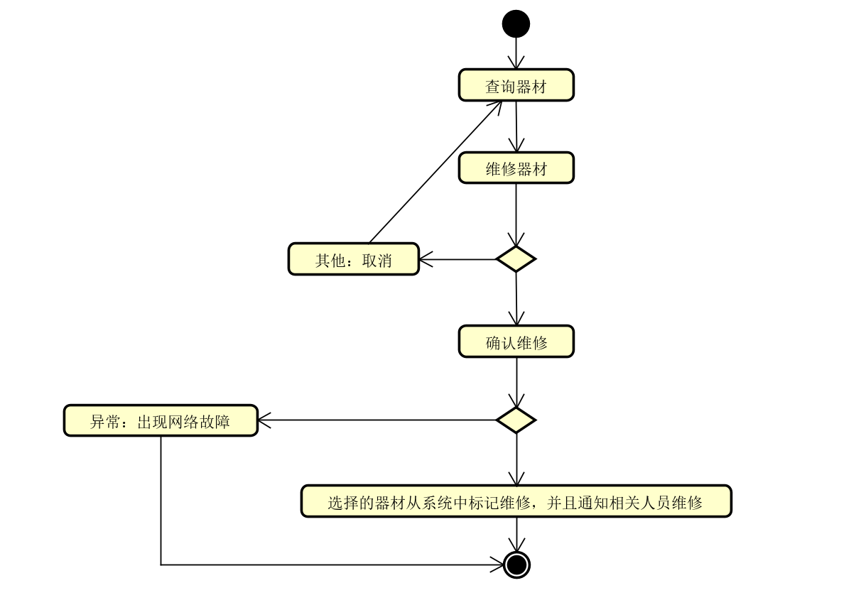

维修器材事件流图

### 4.6 回收器材 [SuperAdmin,Admin]

**用例规约：**

|  |  |
| --- | --- |
| 用例名称： | 回收器材 |
| 用例ID： | GSM-EM-6 |
| 角色： | SuperAdmin |
| 用例说明： | SuperAdmin维修器材。 |
| 前置条件： | SuperAdmin已经登录ESM系统 |
| 基本事件流： | 1. SuperAdmin请求回收器材  2. GSM系统弹出主页面  3. SuperAdmin选择回收器材  4. 弹出回收器材的窗口  5.SuperAdmin输入器材信息，包括器材名称、器材种类、器材数量，并选择“回收”。  6. 系统通知相关中作人员对SuperAdmin选中器材进行回收器材，并更新器材列表 |
| 其它事件流： | 第5步，SuperAdmin取消回收 |
| 异常事件流： | 第6步，系统请求回收器材时出现系统故障，例如网络故障，服务器故障，系统弹出“系统异常页面”，提示SuperAdmin请求回收失败 |
| 后置条件： | 无 |

用活动图画出用例规约中的事件流：

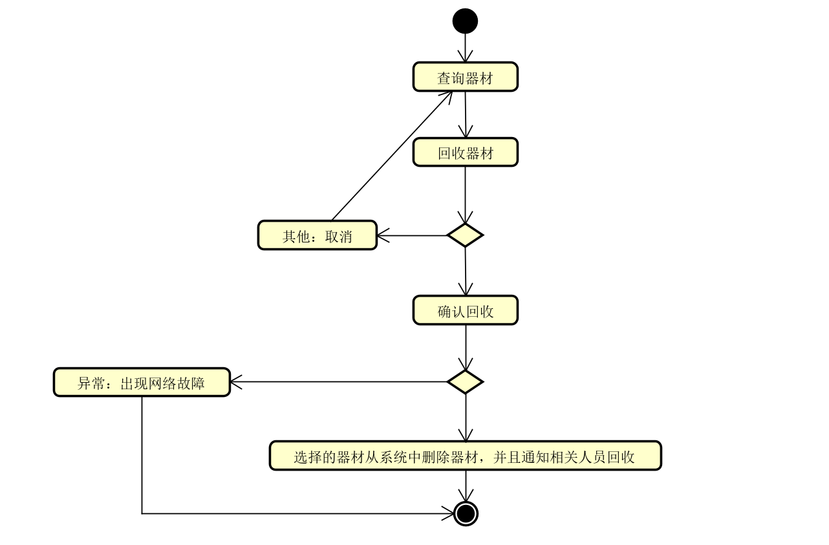

回收器材事件流图

# 5. 非功能性需求

## 5.1 性能

1．GSM系统要支持25个并发用户。

2．GSM系统处理查询操作响应时间不超过1秒。

## 5.2 可扩展性

当前使用GSM系统的主要是工作人数在500人以下的小群体，人数随着开学增长速度比较快，人员规模每年保持15%的增速。GSM系统要能够在三年内支持这样的增长速度。

## 5.3 可用性

系统要保证24*7*365可用。但是可以允许每月系统停机一小时，进行系统维护。系统维护的时间要安排在非工作时间进行。

## 5.4 安全性

1．安全防护

* 对数据库存储敏感信息：

针对本系统我们对用户**密码进行加密**（用MD5加密，是一种32位字符的加密方法），以保证各级用户对系统访问的安全性。生成的口令不可逆转输入的口令不应显示在显示终端上。

* 数据信息的保存：

利用RDBMS的服务器稳定运行—实现各种信息的储存、控制及调节备份、恢复等日常的维护管理工作。在软件园后期的项目中建立**异地备份服务器**后备份数据进行异地保存。

2．操作跟踪，**系统日志**

针对系统运行出现的异常，跟踪调查出现异常的情况，了解操作意图，有针对性的解决问题。

* 所有的系统运行异常信息要写入日志，便于查找出现的问题。
* 所有对数据库的访问都写系统日志，提供用户在系统中增加、修改系统数据信息时记录，便于查看系统的运行情况，跟踪用户的操作，了解信息的变更，在需要时对事情进行调查。

3．访问控制

页面不可直接访问，防止黑客对页面篡改。页面访问通过连接动作驱动，访问时作权限检查。有效防止用户通过地址栏输入地址对信息非法访问。系统在页面执行过一次后再次访问通过缓冲工作区执行，对页面屏蔽。

## 5.5 易用性

GSM系统要简单、易用，具有清晰的导航功能，使操作者快速找到自己想要执行的操作页面。

GSM系统要保证一个非计算机专业的用户，通过自己阅读用户手册，可以使用此系统。

## 5.6 可维护性

GSM系统具备易维护，可维护性。

# 附录

## 数据字典

表2

|  |  |  |  |  |  |
| --- | --- | --- | --- | --- | --- |
| 需求编号 | 数据项 | 数据项含义 | 数据类型 | 取值范围 | 备注 |
| FR-UM-2-1 | 用户名 | 唯一标识每一个用户，非空 | 字母、数字、下划线 | 2-8 |  |
|  | 密码 | 保护用户名不被他人用来登录，非空 | 字母、数字、下划线 | 4-20 | 以*显示 |
|  | 联系电话 | 用于联系用户，选填 | 数字 | 8-11 |  |
|  | 管理员类型 | 用于确定管理员类型，必填 | 中文简体字 | 从列表中选择 |  |
| FR-UM-5-1 | 用户名 | 唯一标识每一个用户，非空 | 字母、数字、下划线 | 2-8 |  |
|  | 密码 | 保护用户名不被他人用来登录，非空 | 字母、数字、下划线 | 4-20 | 以*显示 |
|  | 学号（教工号） | 标识每一个用户在学校的标识，非空 | 数字 | 5-12 |  |
|  | 联系电话 | 用于联系用户，选填 | 数字 | 8-11 |  |
| FR-UM-7-1 | 用户名 | 唯一标识每一个用户，非空 | 字母、数字、下划线 | 2-8 |  |
|  | 密码 | 保护用户名不被他人用来登录，非空 | 字母、数字、下划线 | 4-20 | 以*显示 |
|  | 再次输入密码 | 确保密码输入正确，非空 | 字母、数字、下划线 | 5-12 | 以*显示 |
|  | 联系电话 | 用于联系用户，选填 | 数字 | 8-11 |  |
| FR-UM-8-1 | 用户名 | 唯一标识每一个用户 | 字母、数字、下划线 | 2-8 | 非超级管理员，禁止修改 |
|  | 密码 | 保护用户名不被他人用来登录，非空 | 字母、数字、下划线 | 4-20 | 以*显示 |
|  | 保持原有密码 | 密码不做修改操作 | 中文简体字 | 以单选框选择 | 默认选中 |
|  | 更新角色 | 用于确定管理员类型，必填 | 中文简体字 | 从列表中选择 |  |
|  | 联系电话 | 用于联系用户，选填 | 数字 | 8-11 |  |
| FR-FM-1-1 FR-FM-2-1 | 场号 | 唯一标识每一个类型下的场地，非空 | 字母、数字 | 1-10 |  |
|  | 描述 | 对场地灯光环境的介绍 | 中文简体字 | 2-20 |  |
|  | 收费标准 | 场地费用，非空 | 数字 | 0-20 |  |
| FR-FM-4-1 FR-FM-5-1 | 场地类型名称 | 唯一标识每一个场地类型，非空 | 中文简体字 | 2-10 |  |
| FR-FM-7-1  FR-FM-13-1  FR-FM-14-1 | 场地状态 | 表示场地各时间段的状态 | 中文简体字 | “可预约”，“教学使用”，“校队预留”，“已满” | 管理员发布时默认为“可预约”，场地被预约后为“已满” |
| FR-FM-9-1 | 场馆公告 | 公告内容，非空 | 中文简体字 | 0-100 |  |
| FR-FM-11-1  FR-FM-12-1  FR-FM-13-2 FR-FM-14-2 | 订单状态 | 表示场地预约订单的状态 | 中文简体字 | “已预约”，“使用中”，“已取消”，“已过期”，“失约” |  |
| FR-FM-13-3 | 一卡通号码 | 表示用于付费的一卡通号码，非空 | 数字 | 12 |  |
| FR-CM-1-1 | 赛事名称 | 用于标识每一个赛事，非空 | 中文简体字 | 2-10 |  |
|  | 赛事时间 | 用于确定赛事进行的时间 | 数字 | 8 |  |
|  | 申请人 | 用于确定申请和取消赛事的人的名称 | 中文简体字 | 2-8 |  |
|  | 赛事简介 | 对赛事的简短介绍 | 中文简体字 | 10-100 |  |
| FR-CM-2-1 | 取消原因 | 对取消原因的简短介绍 | 中文简体字 | 10-100 |  |
| FR-CM-3-1 | 数量 | 表示器材所需的数量 | 数字 | 1-2 | 默认为0 |
| FR-CM-4-1 | 裁判名字 | 唯一标识每一个裁判，非空 | 中文简体字 | 2-8 |  |
|  | 裁判介绍 | 对裁判的简短介绍 | 中文简体字 | 10-50 |  |

## 规则表

表3

|  |  |  |
| --- | --- | --- |
| 规则编号 | 效验规则 |  |
| f-1 | 去掉用户名前后的空格。 |  |
| f-2 | 用户名长度为2-8个字符，用户名不能为空、少于2或大于8，否则给出提示信息。 |  |
| f-3 | 用户名中出现字母、数字、下划线以外的字符时，给出提示信息。 |  |
|  |  |  |
| f-x | 赛事时间不为8位，出现数字以外的字符，给出相应的提示信息 |  |